

**本科毕业设计[论文]**

**区间不确定性需求下订货问题的鲁棒优化研究**

院 系 管理学院

专业班级 管实1801班

姓 名 余 鉴

学 号 U201816052

指导教师 李 锋

2022年 5 月 31 日

**学位论文原创性声明**

本人郑重声明：所呈交的论文是本人在导师的指导下独立进行研究所取得的研究成果。除了文中特别加以标注引用的内容外，本论文不包括任何其他个人或集体已经发表或撰写的成果作品。本人完全意识到本声明的法律后果由本人承担。

作者签名： 年 月 日

**学位论文版权使用授权书**

本学位论文作者完全了解学校有关保障、使用学位论文的规定，同意学校保留并向有关学位论文管理部门或机构送交论文的复印件和电子版，允许论文被查阅和借阅。本人授权省级优秀学士论文评选机构将本学位论文的全部或部分内容编入有关数据进行检索，可以采用影印、缩印或扫描等复制手段保存和汇编本学位论文。

本学位论文属于 1、保密 囗 ，在 年解密后适用本授权书。

2、不保密 囗 。

（请在以上相应方框内打“√”）

作者签名： 年 月 日

导师签名： 年 月 日

**摘要**

企业运营中，市场信息的瞬息万变导致需求预测愈发困难，尤其对于新投入市场销售的产品，历史数据的缺乏使得实际需求更加难以预估。如何在需求信息高度不确定的情境下做好订货决策优化，成为企业运营的重点和难点之一。

本文考虑了某食品零售商在单一销售周期内订购并销售某种价格稳定的产品，其中产品在周期内的市场需求未知，但市场需求波动区间的上下界已知。在销售周期期初，该零售商依据产品市场需求的预测区间做出订货决策，订货将产生固定的订货成本，同时每单位订货量将产生单位订货成本。期末零售商获知产品的真实需求，当订货量未能全面满足市场需求，将产生缺货成本，否则将产生库存成本。本文基于最小化最大后悔值准则，为该食品零售企业制定最优的订货决策，使得在任何真实需求情况下的最优订货策略所产生的收益，与该零售商基于需求波动区间做出的订货决策所获取的收益之间的差值最小。本文使用step-by-step的方法求得问题的解析解，数值实验显示，与（L,M,U）策略相比，在任何需求波动区间下，本文所采用的优化模型得到的订货策略均能产生更高的期望收益；与传统的期望利润最大化目标准则相比，即使是在需求概率分布未知的情况下，依然能够得出渐进最优解。

**关键词：**收益管理，鲁棒优化，区间不确定性需求，最小化最大后悔值

**Abstract**

In enterprise operation, the rapid change of market information makes it more difficult to forecast demand, especially for the introduction of new products into the market, the lack of historical data makes the actual demand more difficult to predict.  The optimization of ordering decision under the condition of highly uncertain demand information becomes an important issue to enterprise operation.

In this paper, we consider a retailer orders and sells a product with stable price in a short selling horizon, where the market demand of the product in the period is unknown, but the upper and lower bounds of the market demand fluctuation range are known.   At the beginning of the selling period, the retailer makes an order decision according to the forecast range of product market demand. The order will generate fixed order cost, and the unit order cost will be generated per unit order quantity.  At the end of the period, the retailer learns the real demand of the product. When the order quantity fails to fully meet the market demand, the cost of out of stock will be incurred; otherwise, the cost of inventory will be incurred.  In this paper, we make an optimal ordering decision for the retail based on the minimum maximum regret, which minimizes the difference between the revenue generated by the optimal ordering strategy under any real demand and the revenue obtained by the retailer's ordering decision based on the demand fluctuation interval.  In this paper, step-by-step method is used to obtain the analytical solution of the problem. Numerical experiments show that compared with (L,M,U) strategy, the order strategy obtained by the optimization model adopted in this paper can generate higher expected returns in any demand fluctuation interval.  Compared with the traditional objective to maximize expected profit, the asymptotic optimal solution can be obtained even when the demand probability distribution is unknown.

**Key Words：**Revenue Management; Robust Optimization; Interval Uncertain Demand; Min Max Regret Optimization

**目录**

**摘要**………………………………………………………………………………………………Ⅰ

**Abstract**………………………………………………………………………………………….Ⅱ

**1 绪论**…………………………………………………………………………………………..1

1.1 课题来源与背景介绍……………………………………………………………………1

1.2 研究目的与研究意义…………………………………………………………...2

1.3 章节结构………………………………………………………………………...4

**2 文献综述**…………………………………………………………………………..5

2.1 需求不确定性问题总述………………………………………………………...5

2.2 优化准则………………………………………………………………………...6

**3 问题描述与模型建立**……………………………………………………………..9

3.1 问题描述………………………………………………………………………...9

3.2 假设条件………………………………………………………………………..10

3.3 参数符号………………………………………………………………………..11

**4 问题求解**………………………………………………………………………….12

4.1 整体决策求解过程……………………………………………………………..12

4.2 AD最优订货策略……………………………………………………………....13

4.3 AD最优需求量决策…………………………………………………………....15

4.4 DM最优订货策略……………………………………………………………...21

**5 数值实验**……………………………………………………………………….....25

5.1 对比MMR模型与(L,M,U)策略 ……..………………………………………..26

5.2 对比MMR模型与MER模型………………………………………………....29

**6 结论**……………………………………………………………………………….35

**致谢**…………………………………………………………………………………..37

**参考文献**……………………………………………………………………………..38

**附录** …….…………………………………………………………………………...42

**1 绪论**

**1.1 课题来源与背景介绍**

本课题依托自然科学基金面上项目《非确定性供应链信息下生产与运输协同优化理论与方法研究》，源自于某食品零售企业在非确定的需求信息下进行订货决策时所面临的实际问题。

该零售企业依据对产品的市场需求预测情况，从上游供应商处订购产品并投入市场进行销售，但在实际运作中，受到零售门店的区域、天气、节假日高峰销量的影响，企业通过历史销售数据得到的需求预测通常是不准确的。尤其对于刚投入市场进行销售的新产品，历史信息缺失使得需求预测更加困难。然而，市场需求的准确性对于企业的订货决策影响重大，不合理的订货计划常常导致市场需求丢失、仓库库存积压、生产计划受阻等，从而大大增加企业的运营成本。这就要求企业在高度不确定的需求信息下寻找合理的订货策略。

当下零售企业大多采用线上线下相结合的售卖方式，这也使得需求预测工作变得更加困难。图1为某研究团队对零售行业影响顾客购物意愿主要因素的统计调查，可以看出除了人们日常必须的购物需求，特价促销、休闲娱乐等因素也会影响企业的日常销量，且这些因素对于线上线下渠道的影响程度不一致，影响力度也无法预测。当众多客观因素同时存在时，市场需求的变化使得企业依据需求信息来进行订货的难度攀升。

图1：零售企业的消费者购物意愿影响因素

对于零售企业来说，需求预测工作对于后续的订货、生产、销售都是十分重要的。在该企业进行背景了解的过程中，调研发现对于计划部门人员而言，需求的预测一直是一份十分艰难的工作，尤其是线下门店的销售，受到众多外界因素的影响：地理位置、节假日、季节、天气等等因素都会影响人们的出行频率和节奏，进而影响门店销量，该零售公司也开展了专业的企业项目从多个方面来进行销量预测。但对于门店销售人员来说，这些预测模型和方案的表现却一直欠佳，当店员按照上级下发的依据预测销量制定的补货策略进行补货时，经常出现部分商品库存积压、部分商品短缺，而不得不进行门店之间调货的现象，因而门店销售人员经常根据自己的实际售卖经验，向总部提交需求和补货申请。

经过进一步的调研了解到，负责销售的从业人员在依据经验来进行销量预测时，这种主观的经验一般会使其对于实际市场需求有大致的定性了解和预估，例如：在节假日客流量一般较大，促销活动期间销量较高，与此同时，相应的也会存在一些低需求场景。也就是说，从业人员通常对于市场需求可能的范围有大致的预计，这种预测会帮助他们制定补货计划。相较于专业的定量模型，这种预测的精度更低，但对于需求信息准确度的要求也更低。

相比起常见的用概率分布的形式来对需求进行预测，销售人员通常对于市场需求有大致的区间估计，这也为本研究的模型提供了参考依据。用区间的形式来刻画需求的不确定性，采用鲁棒优化方法解决需求不确定情景下的订货决策选择问题，本研究为企业的收益管理提出了一种新思路。这种方式降低了对需求预测准确性的要求，从一个更为保守而稳健的角度，为企业订货策略提供指导意见和参考。

在上述背景下，本课题将基于区间不确定性需求信息下的产品订货问题展开研究。

**1.2 研究目的与研究意义**

当今市场的需求信息瞬息万变，需求预测工作变得尤为困难。目前有关不确定性需求的订货问题研究中，多以概率分布的方式对需求不确定性进行刻画，这在实际中的使用场景十分受限。本研究采用区间的形式来刻画需求的不确定性，规避了需求概率分布的假设下，由于预测不准确而可能造成的决策失误，因而稳健性更强，但决策也更为保守。

在实际企业运行中，常见的订货问题有很多，包括订货结构不合理（品类结构、组合结构等）、订货数量过剩或过于保守、缺乏周期规划等。在零售企业的调研中了解到，每一个季节和销售周期都有主力的品类和基本的铺货数量，如果缺乏每个周期的商品订货规划，在销售的过程中必定会遇到各种各样的问题。特别是在销售周期较短的时期中，若订货策略不合适，过度依赖补货或者调拨，损失的不仅是补货周期中的潜在的市场需求量，同时也增加了极大的库存隐患。企业现行的订货策略十分依赖销售和计划部门对于市场需求的预测，需求预测的准确度直接影响着订货策略表现的优劣，进而决定着企业的最终收益。

现有研究中，学者们大多使用一定的概率分布来刻画需求的不确定性，即随机优化模型。这类研究中需求函数的形式通常是已知的，或者是服从于一个已知的概率分布，例如报童模型中常用的优化方式，对企业的各种成本进行刻画，进而表出其收益函数，使得在给定的需求分布下，周期内企业的期望收益最大化或者成本最小化。

但值得注意的是，这种建立模型的方式对需求预测的准确度要求非常高。同时在该企业的实际背景中，通过概率来描述实际需求的不确定性具有很大的局限性，尤其是对于刚刚投放市场进行销售的新产品，历史数据的缺乏导致需求信息的分布完全无法获知，市场需求的信息十分有限，从业人员只能凭借相关产品的销售经验对需求进行大致的区间预估，企业更希望在需求高度不确定的情况下，制定更为稳健、对市场需求适应能力更强的订货策略，而不是依赖需求预测的准确度。因此本研究的目的正在于，帮助企业在需求信息高度不确定的情况下，制定合适的订货策略，从而尽可能规避或减少由于需求未知而造成的损失，使得企业综合收入更大化。

本研究将采用鲁棒优化的方式，用区间刻画不确定的市场需求，考虑所有可能的需求下，优化最差情境的收益值，为企业提供稳健的订货策略参考与指导意见。最小化最大后悔值（MMR）作为衡量鲁棒优化问题求解结果优劣性的重要准则之一，由Savage(1951)提出，并被广泛应用。本文将基于MMR准则，在已知市场需求波动区间上下界的前提下，为该零售企业做出最优订货决策，使得在任何可能出现的需求情境下所获取的收益，与企业基于不确定性需求信息做出的最优订货决策所获取的收益之间的差值最小。企业在这种订货决策的指导下，将不再过度依赖于需求信息的准确性，在需求信息高度不确定的情况下依然能够制定接近最优的订货策略，从而提高企业综合收益。

**1.3 章节结构**

本文的章节内容如下：第一章提出背景并引出研究问题，介绍本研究的目的与实际指导意义；第二章节为该问题的国内外研究综述，总结了需求不确定情境下，收益管理研究问题常用的建模和优化方式，并指出了本研究与前人研究的不同之处；第三章节描述了本文的研究情景和研究问题，并构建了决策模型和目标函数，运用博弈思想进行求解；第四章节求解了问题的解析解，该章节具体分析了每一步的决策目标和决策依据，提出并证明了几条引理；第五章节通过与其他基准模型进行比较，使用多组数值实验来论证本文模型的有效性，分析结果并提出相应的管理学启示；第六章节总结全文并提出了不足与未来可能的拓展研究方向。

**2 文献综述**

**2.1 需求不确定性问题总述**

近年来国内外学者对于收益管理的研究兴趣日益增长，其中对于需求不确定情况下的优化问题，现有文献大多采用两种主流研究方法：鲁棒优化（RO, Robust Optimization）和随机优化（SO，Stochastic Optimization）。以研究领域内较为成熟的定价问题为例，当需求不确定时，随机优化一般假设需求的函数形式已知，且服从于一定的概率分布；而鲁棒优化不需知道需求参数的分布模型，因而更适用于需求不确定性较高的场景，但需已知其取值范围，通过寻找最差情景将其转换为确定性模型求解。

在企业的实际运营中，需求情景是千变万化难以预测的，这也为鲁棒优化理论的发展提供了契机。在Lim, Shanthikumar ,Cohen等人(2013)研究单产品定价问题，以及Perakis, Sood，Lim等人(2015)研究多产品问题时，鲁棒优化方法都有被提出并得以发展。Kouvelis和 Yu运用鲁棒优化理论研究了需求取值为离散形式下的优化问题；Thiel运用鲁棒优化研究了静态的商品定价问题；Lan等人，Perakis和Roels(2010)运用鲁棒理论优化了企业的收益管理。

上述研究中需求的函数形式大多都被假定为已知的，然而，在实际中由于需求信息的匮乏，从业者常用少量的定性分类场景来描述实际需求，例如低需求和高需求场景，尤其是对于没有销售历史数据的新产品。自然地，许多研究人员开始使用区间来建模需求的不确定性。Chen(2016)考虑一个动态定价问题，该问题设计在一个较短周期销售季节中销售单一产品，公司在该销售季内没有足够的时间补充库存，因此完全用库存来满足当期需求。该研究中将产品的需求设定为价格的非增长函数，具体需求取值未知但处于一个已知的区间之内，通过决策时间的单阶段或两阶段构建静态和动态模型，并验证两阶段下的动态模型在各指标上的表现更优；Chen(2017)考虑两产品（存在可替代性）多周期的动态定价问题，两种产品各自的需求与总需求均为区间不确定，针对这一情形构建了稳定的优化模型，并开发出一种动态规划算法并证明其生成最优解的可行性；Lin(2010)研究了单周期短生命周期产品在多市场下的最优订货量和市场选择问题，同样采用区间不确定型来描述需求，结合报童模型相关函数提出了一个鲁棒优化模型，并建立了结构式的结果来缩小问题规模，然后提出了一种基于整数规划的近似求解算法。

除此之外，部分学者使用主动需求学习的方法来研究需求不确定性场景下的定价优化问题，即通过价格实验获得未知的需求函数信息，纳入价格优化。如Carvalho和Puterman(2005)，Bertsimas和Perakis (2006)，在估计的需求函数下使预期收入最大化（优化开发）。在需求学习模型中，定价有两个目标：1)最大化收入，2)获取有关需求函数的信息，以增加未来的收入。这些目标通常是相互冲突的，需要在两者之间进行权衡。因此，解决方案方法的关键部分是平衡在探索和优化开发两方面的权重。

**2.1 优化准则**

有两种方法用于建模和解决有限需求信息下的优化问题：需求学习方法和鲁棒优化方法。在需求学习方法中，采用价格实验来学习未知的需求参数，并将其纳入价格优化方法中。这种方法通常需要许多数据点和计算迭代来估计参数，因此对于短时间范围的问题可能不实用。鲁棒的优化方法的目标是优化最坏情况下的性能度量，例如，在所有可能的需求情景中，最大化最坏情况下的收入，最小化最大的遗憾，或最大化最小的竞争比率。大多数现有的关于参数问题的研究使用需求学习方法，而大多数现有的关于非参数问题的研究使用鲁棒优化方法。

建模和解决有限需求信息下的优化问题大致分为两类。对于参数设定类问题，大多数现有的研究都使用需求学习的方法。这种方法通常需要许多数据点和计算迭代来估计参数，因此可能在短时间内可能不实用。对于非参数问题，大多数研究使用鲁棒优化方法来优化最坏情况下的性能度量，常用的鲁棒优化准则是最小化最坏情景下的损失，或者最大化最坏情况下的收入。由于本研究的建模方式是一类参数问题，并采用了一种鲁棒优化方法，因此下面将简要回顾现有的参数问题和鲁棒优化方法的研究。

Chen(2015)回顾并总结了现有研究中关于动态定价问题的经典模型及相关文献，其中对于有限需求信息下的收益管理问题总结中，有许多研究学者均采用了鲁棒优化方法，在下文的现有研究回顾中会具体介绍几篇经典的文献。

在需求不确定程度较高情况下，由于其函数形式和概率分布均未知，传统的期望收益最大化优化准则并不适用。Savage(1951)提出的最小化最大后悔值准则，被广泛运用于各类鲁棒优化研究中。这种优化准则较为保守，研究决策者在面临最坏的情况时，如何使后悔值最小化，其中后悔值被定义为由于不确定性造成的最大收入损失。为了描述后悔值，建模中引入一个全知视角的竞争对手，因此该两阶段优化问题可转化为动态博弈问题进行求解。

这类鲁棒优化准则被广泛运用在各研究中。Perakis和Sood(2006)考虑了一个参数问题，其中多个公司销售差异化的产品，并提出了一个稳健的优化方法，使每个公司的最坏情况下的收入最大化。Besbes和Zeevi(2009)假设需求的函数形式是未知的，但满足一些标准条件，并且使最大后悔值最小化。随着初始库存和需求率的增大，他们提出了一种渐近最优的算法。Cohen等人(2013)考虑了一个单一产品问题，并提出了一个具有有限数据集、基于抽样的模型。Wang等人(2014)同样考虑了单一产品的问题，其中市场规模和消费者支付意愿函数都是未知的，但取已知区间内的值，目标是减少预期利润的最大后悔值。更具体地说，他们假设需求作为价格的函数是，其中M是一个已知区间内的市场规模，W(p)是一个未知的支付意愿函数，以一个已知区间为界。该研究推导出了最优订单量和价格的封闭表达式，并提出了具有较低后悔值的不同算法。

下面将具体介绍一些运用该方法研究收益管理的文献。Perakis和Sood(2006)考虑了一个参数化的动态定价问题，即多家公司销售不同的产品。他们假定在给定时期对每家公司的需求是该时期所有公司价格的函数。然而，需求函数参数的精确值是未知的，并且属于一个已知的不确定性集。他们提出了一种稳健的优化方法，在不确定集参数最不利的情况下使每个公司的收入最大化。Zhang(2011)考虑了需求区间不确定情况下的批量订货问题，该研究构建了一个两阶段的最小化最大后悔值鲁棒优化模型，决策者在第一阶段决策是否在该周期订货，获取一定的需求信息后，在第二阶段决策订货量，该文章提出了一个整数规划算法，并证明此模型在需求区间不确定情况下也是多项式可解的。Chen和Chen(2018)考虑一个问题与两个可替代的产品，给定产品的价格，每个产品在每个时期的需求，两个产品的总需求在每个时期，和两个产品的总需求在多个时期，都在已知的区间内。他们提出了一种近似方案来最大化最坏情况下的总收入。Chen(2020)为需求区间不确定下的产品定价问题提出了一种新思路，构建了需求关于价格的线性函数，但参数是区间不确定的，通过最小最大后悔值准则进行定价决策优化，得到了该问题的最优解并给出解的结构性质。

但与此同时，本文的工作与上述文献中的工作也有一些细微的区别。首先，现有的研究大多(Wang等人(2014a)，Chen等人(2017))使用鲁棒优化方法建模和解决有限需求信息涉及最小化遗憾的定价问题。研究问题与后悔值相关的目标通常更难解决，更传统的目标通常采用最大化总预期或最坏情况收入，而本研究中的遗憾被定义为两个收入函数之间的区别，一个为决策者，另一个为虚拟的竞争对手，而传统的基于收入的目标只涉及一个收入函数。另一方面，不同于Chen(2020)将需求表示为价格的线性函数，其中仅参数具有区间不确定性，本研究结合零售企业的实际情况，考虑价格恒定的销售商品，将其需求用区间不确定性来刻画，对需求预测的准确性要求更低，同时得到的结果也更加稳健。

**3 问题描述与模型建立**

**3.1 问题描述**

结合前文提到的背景，本研究考虑一个价格恒定商品的订货问题，目标是最小化决策者的最大后悔值。其中该商品在给定销售周期内的需求以区间形式被预测，概率分布未知。结合报童模型的相关成本计算，可将决策者的收益函数进行表出。为了描述后悔值，引入一个虚拟的竞争对手，对手的目标是给出一个最差的需求情况，使得决策者做出的订货策略后悔值最大。通过这种建模方式，本研究将结合博弈思想来解决该最小化最大后悔值鲁棒优化问题。

考虑某零售商在单一销售周期内销售某种售价为的产品。该产品在销售周期内的市场需求是不确定的，但是已知该产品的市场需求预测值在区间内波动，其中和分别为该销售周期内产品市场需求的下界与上界。假设产品的期初库存为0，该零售商在销售周期期初，决策是否订购该产品，以及产品订购量。订购行为会产生固定的订购成本，以及单位订货成本，若不进行订货则不需承担任何成本。在销售周期结束时，若需求量大于订购量，则每单位缺货会产生缺货成本；反之，期末滞销的产品会产生单位折损成本。不失一般性，以上单位成本满足。

基于以上设定，令零售商的产品订购决策变量为，其中代表在该周期订购产品，否则。令零售商对产品的订购数量决策为 。

为描述后悔值，假设存在一个全知视角的竞争对手（以下简称对手），此对手不仅能够获取零售商的所有决策信息，同时能够在整个销售周期内获知任意时刻的市场需求。令该竞争对手相应的订货策略为和，那么，给定需求量，零售商与对手的收益函数分别记为：

从而，后悔值函数被定义为：

显然，后悔值为非负数，目标函数为最小化最大后悔值，即：

作为决策者（DM），在期初进行决策时真实需求状况是未知的，只有一个预测的需求区间作为参考；而作为竞争对手（AD），能够看到DM的订货决策，同时对于任何真实需求状况也是已知的，可以做出最优的订货决策。因此结合博弈的思想，在一个给定的计划周期内，AD和DM的决策时间顺序如下：

1. 周期开始，DM进行订货决策
2. AD观察到DM的决策，给出一个最坏的实际需求，使得DM后悔值最大
3. 对手观察到实际需求量制定最优的订货策略

4. 周期结束，更新库存

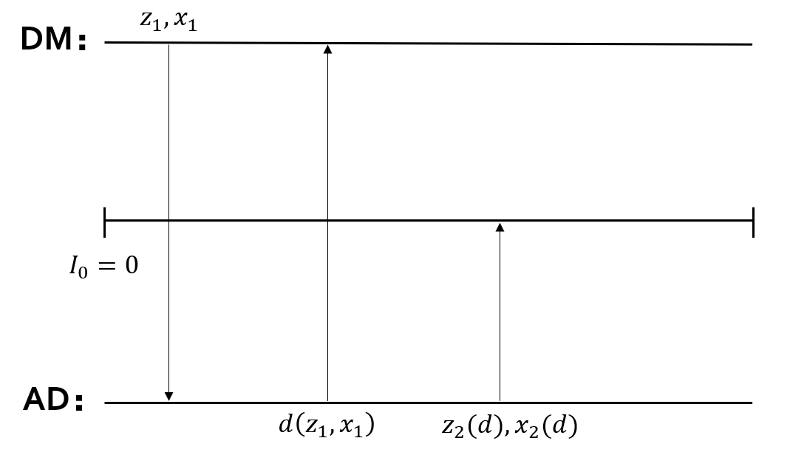

**图2：AD和DM的决策时间顺序**

基于以上模型，分别讨论在不同的实际情境下，面对需求不确定情况时企业的订货优化决策，综合分析考虑各种可能的实际状况从而得到结构性结论，帮助企业更好地运用优化决策来降低综合运营成本，为企业的实际运行提供指导意见。

**3.2 假设条件**

1. 计划周期的需求在当期满足，若当期未满足则须承担缺货惩罚成本，不需进行补货；
2. 产品的单位售价 > 单位缺货成本 > 单位订货成本；
3. 计划周期的期初没有剩余库存，销售的产品全靠本周期的订货量来提供，期末若有库存剩余则会产生库存成本，未售出产品没有剩余价值；
4. 在计划周期的期初，DM制定订货决策时，需求准确信息未知，需求分布情况也未知，仅知道需求区间的上下界；
5. 虚拟的竞争对手AD不仅可以了解实际需求，也了解DM做出的订货决策情况，并且其目的是给出一个最不理想的需求值，使得DM的后悔值最大；

**3.3 参数符号**

**表1：符号说明**

|  |  |  |
| --- | --- | --- |
| 分类 | 符号 | 说明 |
| 外生变量 |  | 固定订货成本 |
|  | 单位订货成本 |
|  | 单位销售收入 |
|  | 单位缺货成本 |
|  | 单位库存成本 |
| 决策变量 |  | 0-1变量，DM在计划周期是否进行订货 |
|  | DM在计划周期内的订货量 |
|  | 0-1变量，AD在计划周期是否进行订货 |
|  | AD在计划周期内的订货量 |
|  | 使DM最后悔的虚拟需求值 |
| 目标函数 |  | DM的订货计划为，AD的订货计划为，需求为时，最小化最大后悔值 |

**4 问题求解**

**4.1 整体决策求解过程**

结合博弈思想，DM和AD双方先后进行决策。依据倒序求解原则：首先根据经典报童模型相关参数，对AD的收益函数和优化目标进行表出，可以求解出全知视角的AD对于任意需求下，最优的订货策略和；然后，AD依据最优的订货策略，以及已知的DM订货策略，决策出最坏情况下的需求值，目标是使DM的后悔值最大；最后，DM在仅知道需求的区间信息的情况下，结合最坏的需求情况预计（即AD会给出的最坏需求情况）,在这种情况下制定最优化的订货策略，目标是最小化最大后悔值。

第一步，求解AD在给定需求信息下的最优订货策略。由于AD能够看到实际需求量，因此可以根据任意的准确需求制定最优的订货策略，其目标函数如下：

第二步，AD依据上述最优订货策略，以及已知的DM订货策略，决定出最坏情况下的需求值，目标是使DM的后悔值最大；

第三步，DM在仅知道需求的区间信息的情况下，做出最坏的需求情况预计（即AD会给出的最坏需求情况）,在这种情况下制定最优化的订货策略，目标是最小化自身的最大后悔值。

**4.2 AD最优订货策略**

**引理1**：对于一个给定需求量，AD的最优订货策略并不是固定的，存在一个需求临界值，当需求量低于临界值时，AD的最优订货策略为不订货；超出临界值时，AD的最优策略是订货，订货量为需求量。

**证明1**：由于AD是虚拟的竞争对手，假设其可以了解到需求量的准确信息，因此可以根据需求制定准确的优化策略。

1. 如果选择不订货：

此时不需要承担任何订货费用，也没有销售收入，但需要承担由于不订货导致需求未满足而产生的缺货惩罚成本，因此此时的收益函数如下：

1. 如果选择订货：

此时的收益函数与订货量决策有关，可以得到分段函数如下：

为了进一步直观表示收益的变化趋势，给出收益函数随订货量决策变化的图象如图3所示：

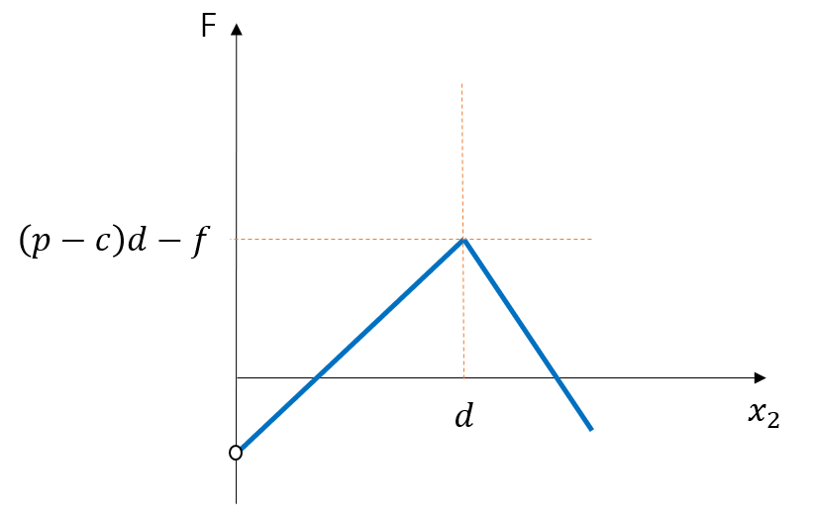

**图3：给定需求，若决定订货，收益关于订货量的函数**

可以看出，此时关于呈现出先增后减的趋势，为使收益最大化，最优策略是，因此DM在面对实际需求时，可获得的最大收益为：

综合比较策略①和策略②，发现两种策略的最优值与实际需求的大小有关，可以寻找到一个临界点 ,在临界点处，两种策略（订货和不订货）的收益值相同，当需求小于临界点时，由于相对较高的固定订货成本，订货产生的收益小于不订货时产生的惩罚成本，采用不订货策略较优；当需求超过临界点时，批量订货带来的收益已经能覆盖订货成本，此时采用订货策略较优。

这里为了更加直观地比较订货与不订货策略下的收益大小，将两种策略对应的收益函数随实际需求量变化的图像在同一坐标轴中表出，可以看到，在临界值左右两侧，两种策略的优劣性各不相同。这一点并不难解释，当需求量较低时，缺货造成的惩罚成本要低于订货的成本，因此未满足少量的需求而支付高昂的固定订货费用是不明智的选择；而需求量较高时，固定订货成本分担到较大的订货量中，每单位产品带来的收入已经高于成本，因此选择订货更优。

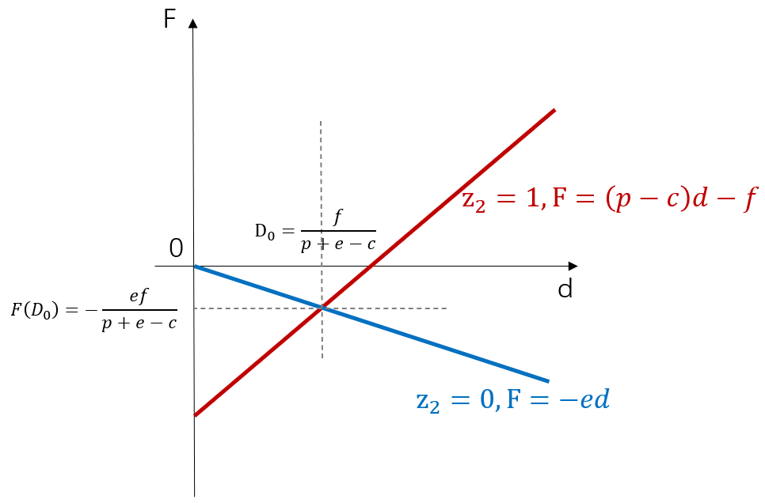

**图4：订货和不订货两种策略的收益关于实际需求的函数**

依据上述分析过程，可以得到AD在观察到实际需求量时，会根据实际情况的不同采取不同的订货决策，具体最优综合策略如下所示：

**表2：给定需求的情况下AD的最优决策**

|  |  |  |  |
| --- | --- | --- | --- |
| 条件 | 决策 | | 收益 |
| 是否订货 | 订货量 |
|  | 不订货 |  |  |
|  | 订货 |  |  |

**4.3 AD最优需求量决策**

模型中引入AD的目的，是为了给决策者DM制造一个虚拟的竞争对手（博弈的另一方），因为DM对于真实需求状况是未知的，其优化决策目标是使得自身的最大后悔值最小，因此上帝视角的竞争对手AD最主要的目标就是：对于已经做出决策的DM，给出一个最差的实际需求，使得其做出的决策的后悔值最大。

对于任意一个给定的需求，AD都能针对其制定最优化的订货策略，这在上一个引理中已经具体求解了；相应地，当AD给定一个需求值时,其自身的订货策略是最优化的，对应收益值 也是在该需求状况下的最优值；与此同时，AD还能观察到DM已经做出的订货决策，因此DM的后悔值函数可以进行表出：

对手AD的决策需求量d的目标是使得DM的后悔值最大化，即得到的实际收益与理想最优订货策略下的收入之差最大。

**引理2**：不论DM做何订货决策，AD做出的使得DM最后悔的需求量决策一定是实际需求区间的边界（下界或上界）。

**证明2**：根据引理1中已经证明的结论，可以将后悔值R的两个部分分别进行分段表出：

下面依据AD所能观察到的DM已做出的订货策略，进行分类讨论。具体的证明和计算过程见附录。这里仅展现最后的计算结果，根据DM决定订货或者不订货，可以分为（1）（2）（3）三大类，结合实际需求d的不同取值可以将不同情况下的后悔值函数R进行表出：

**表3：的所有可能取值情况下，DM的后悔值关于实际需求d的函数**

|  |  |  |  |
| --- | --- | --- | --- |
| **情况** | **DM决策** | **需求d** | **后悔值函数** |
| （1）  不订货 |  |  |  |
|  |  |
| （2）  低订货量 |  |  |  |
|  |  |
|  |  |
| （3）  高订货量 |  |  |  |
|  |  |
|  |  |

根据表3所示，不同情况下DM的后悔值关于函数d的表达式可以得出，而AD的目标是在不同情况下选择最优的实际需求，使得DM的后悔值最大。由于实际需求属于区间，因此根据区间端点的位置情况不同，AD的决策也不相同。

**图5：三种不同订货策略下，DM后悔值随着实际需求变化的函数图像**

从图5可以看出，三种情况下后悔值函数关于需求量都是凸函数。无论DM采取的是何种订货策略，也无论需求区间的端点分布如何，AD所采取的使得DM后悔值最大的需求策略一定是落在区间的边界处，取值上界值 或者下界值 。

**引理3**：让DM最后悔的需求取上界或是下界，不仅取决于DM做出的订货决策 和，也取决于实际需求区间的上下界的相对位置关系。

**证明3**：根据引理2，可以依据DM在第一阶段中做出的订货决策，将所有情况分为三大类：不订货、订货但订货量水平较低、订货且订货量水平较高。其中订货量水平高低界限的临界值为引理1种证明的最优最低起订量。

虚拟的竞争对手AD目标是给出让DM后悔值最大的实际需求量，但是需求正如前面模型设定时提到的，需求量也存在一个预测区间。在引理2中已经证明了：无论DM采用何种订货策略，DM给出的让其最后悔的需求值一定是位于区间边界处。至于何时取上界或者下界，需要结合区间端点与几个临界点的相对位置，以及各段函数值的相对大小来决定。

下面根据需求的区间端点与和的相对位置关系，可以将所有可能出现的情况分为以下14类，表4给出了所有的情况的分类依据，以及对应情况下AD的最优策略和DM的最大后悔值函数：

**表4：的所有可能取值情况下，DM对需求的最优决策**

|  |  |  |  |  |
| --- | --- | --- | --- | --- |
| 情况 | 条件 | 后悔值R函数 |  |  |
| 1) |  |  |  |  |
| 2) |  |  |  |
| 3) |  |  |  |
| 4) |  |  |  |  |
| 5) |  |  |  |
| 6) | 若  若 | 比较和的大小关系 | |
|  |  |
|  |  |
| 7) |  |  |  |
| 8) |  |  |  |
| 9) |  |  |  |
| 10) |  |  |  |  |
| 11) |  |  |  |
| 12) | 若  若 | 比较和的大小关系 | |
|  |  |
|  |  |
| 13) |  |  |  |
| 14) | 若  若 | 比较和的大小关系 | |
|  |  |
|  |  |
| 15) |  |  |  |

为了避免特殊性，下面展示情况6）的计算过程，其余情况的证明过程类似，具体过程详见附录：

若DM采取的是较低水平订货策略，，，且此时的区间端点与和的相对位置关系为：，即区间 覆盖区间③④⑤，

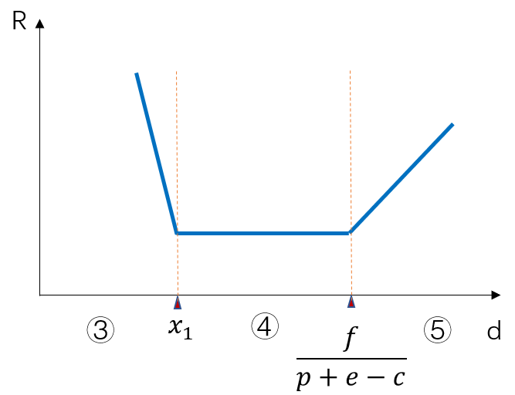

此时需要比较和的大小关系，将需求量为下界和上界时，对应的后悔值计算并进行比较，求解出使得二者相等的临界值，并分别讨论位于临界值左右两侧时的大小关系。

当 时，

AD的最优策略，

此时

当 时，

AD的最优策略，

此时

同理，可以得到其他所有情况下AD最优的需求决策，以及该种情况下对应的最大后悔值，这里略去具体计算过程，进展是最后的结果并进行归纳，如上表4所示。

**4.4 DM最优订货策略**

与AD不同的是，DM在制定订货策略时，需求量是未知的，甚至连其概率分布都未知，因此本文的模型无法用期望收益值来进行优化，而选择的是最小化最大后悔值。也就是说，DM在做决策时应该做好最坏的打算，即实际需求状况是最不利的情况，在此条件下，做出最优化的订货决策。

**引理4**：DM在需求区间不确定的情况下，最优订货策略受到与区间端点的位置有关。同时存在一个临界点，当整个需求区间位于临界点左侧时，不订货为最优策略；当需求区间覆盖临界点时，最优策略的订货与否与两端点和临界点的相对位置有关；当需求区间位于临界点右侧时，最优策略是订货，且最优订货量与区间端点值有关。

**证明4**：根据引理3中证明的部分，可以得到在DM做出不同的订货策略时，AD所制定的最优需求，即DM面临的最坏情况。本条引理的目的则是求解DM在这种最坏情况下，尽可能使得后悔值最小的订货策略。

在引理3中，已经求解了各种情况下的表达式，并将其作为的函数整理在了表4中。由于引理3中的目的是优化AD的决策，而在本条引理中，为了优化DM的决策，此处将DM的总体决策分为订货和不订货两大类情况，并分别按照区间端点的分布作为分类依据，分别计算上述14种情况下的最优决策，并给出对应情况下，最小化的最大后悔值。

**表5：若，不同需求区间分布下DM的最小化最大后悔值**

|  |  |  |  |
| --- | --- | --- | --- |
| **分类** | **需求区间端点分布** | **最优决策** | **最小化最大后悔值** |
| i |  |  |  |
| ii |  |  |
| iii |  |  |

**表6：若，不同需求区间分布下DM的最小化最大后悔值**

|  |  |  |  |
| --- | --- | --- | --- |
| **分类** | **需求区间端点分布** |  | **最小化最大后悔值** |
| i |  | 分段函数 | |
| 若 |  |  |
| 若 |  |  |
| 若 |  |  |
| 若 |  |  |
| ii |  | 分段函数 | |
|  |  |  |
| 若 |  |  |
| 若 |  |  |
| 若 |  |  |
| iii |  | 分段函数 | |
| 若 |  |  |
| 若 |  |  |
| 若 |  |  |
| 若 |  |  |

值得注意的是，表6给出的仅仅是子情况中，局部最优的订货量以及对应的最小后悔值，下面将比较同一种区间端点分布情况下，4种导致的 的相对大小（也就是说：比较 的大小关系，可以得到在情况下，若采用订货策略最优的订货量以及对应的最小后悔值；比较，得到在情况下，采用订货策略最优的订货量以及对应的最小后悔值；比较，得到在情况下，采用订货策略最优的订货量以及对应的最小后悔值）

经过计算比较可以得到三种不同的区间端点分布情况下，各个局部最优值的相对大小，找到使得最大后悔值最小化的最优订货策略：

但是上述结果仅仅是在订货决策下最优的和，现在需要将其与对应情况下，若采取不订货策略得到的后悔值进行比较（即与表5中对应情况的相比较），取其中的较小后悔值对应的即为该种情况下的综合最优策略。省去详细计算比较过程（见附录），最终得到DM在各种需求区间端点分布情况下，最优的订货策略如表7所示：

**表7：各种区间端点分布情况下DM的最优策略和**

|  |  |  |  |
| --- | --- | --- | --- |
| **分类** | **区间端点分布情况** | **最优策略** | **最小后悔值** |
| A |  |  |  |
| B  B.1  B.2 |  | 与需求区间两端点的相对位置有关 | |
| 若 |  |  |
| 若 |  |  |
| C |  |  |  |

可以看出，对于决策者来说，如果需求区间整体都位于临界值左侧，那么不订货是最好的选择，因为需求量不可能超过最优的最小起订量；如果需求整体都位于临界值右侧，那么最优决策一定是订货，且订货量与区间端点值有关；对于决策者来说最困难的，是需求区间包括最小起订量的情况，该情景下，决策者需要首先考虑要不要订货，这一情况下的临界值在 处，当区间的两个端点值在上述等式上方时，DM采取订货决策更优，订货量同样与区间端点值有关，反之，DM采取不订货策略更优。

**5 数值实验**

本章节将本文使用的最小化最大后悔值（以下简称为MMR）模型，与其他简单决策方法以及常用的优化目标模型进行比较，以证明本研究的模型是有效的。这里选取最有代表性的最大化期望收益模型（MER）。为描述期望收益，需要需求的概率分布信息。为了简化计算使结果更加明朗，假设需求服从区间上的均匀分布，即。值得注意的是，这种优化方法需要知道需求的精确概率分布，而在实际中是很难做到的，在需求信息有限的现实情况下，它不是一种可行的解决方法。本文考虑这种方法仅仅是用来评估我们模型的性能。

为了评估模型的实际表现，选取一些实例进行数值验算。其中，外生变量的取值固定为。当需求区间整体位于最小起订临界值左侧时，是不用采取订货策略的，因为此时的收益小于零，这一点在前文中已经证明过，因此在数据模拟中本文仅考虑需求区间覆盖临界值，以及需求区间整体位于临界值右侧的情况。

在上述参数设置下，可以得到MMR模型的最优策略如下：

**表8：时，MMR模型的最优决策**

|  |  |  |  |
| --- | --- | --- | --- |
| **分类** | **区间端点分布情况** | **最优策略** | **最小后悔值** |
| A |  |  |  |
| B  B.1  B.2 |  | 与需求区间两端点的相对位置有关 | |
| 若 |  |  |
| 若 |  |  |
| C |  |  |  |

为了尽量避免特殊性，选取8个不同的需求区间[0，20]，[0，50], [5，20], [5，50], [8，20]，[8，50]，[10，50]，[20，100]，进行8组数值实验。

**5.1 对比MMR模型与（L,M,U）策略**

此处假设管理者在需求未知的情况下，不使用任何优化模型，采用三种较为特殊的订货策略：①保守策略（L:）②中立策略（M:）③乐观策略（U:）。比较这三种策略下，决策者面临不同实际需求时的收益值。

下图实际需求在8组不同的区间内变化时，分别采用4种订货策略，得到的收益值随实际需求变化的图像。横轴表示需求变动的区间，纵轴表示对应需求情况下的实际收益值。

**图6：MMR模型与策略在8组需求区间下的收益变化情况**

从上图中可以比较直观地看出，当实际需求在不同的预测区间中变化时，虽然MMR模型不能保证在任何实际需求下，都优于其他三种策略（L,M,U），但MMR模型的决策结果在任何需求下都是非劣势策略，即一定优于（L,M,U）策略中的至少一种，且（L,M,U）策略中也不存在一种策略是在任何情况下都非劣势的。同时当需求位于特定区间内时，MMR模型的决策结果带来的收益高于任意一种其他策略。

为进一步直观地证明MMR模型是有效的，本文对比总结了8组预测区间下，管理者采取MMR决策和其他三种简单决策时的收益情况并进行综合评估，评估指标为：实际需求分别为上界、下界时的收益，以及区间内的期望收益值。

**表9：MMR模型与策略在8组需求区间下的对比评估**

|  |  |  |  |  |  |
| --- | --- | --- | --- | --- | --- |
| 参数设置 | 模型 | 订货量 | 评估指标 | | |
|  |  |  |
|  | MMR | 0 | 0 | -80 | -40 |
| L | 0 | 0 | -80 | -40 |
| M | 10 | -130 | -80 | -74.05 |
| U | 20 | -160 | 20 | -70 |
|  | MMR | 30.77 | -192.31 | 7.69 | -16.92 |
| L | 0 | 0 | -200 | -100 |
| M | 25 | -175 | -50 | -32.84 |
| U | 50 | -250 | 200 | -25 |
|  | MMR | 12.69 | -93.08 | -40.38 | -50.32 |
| L | 5 | -70 | -130 | -100 |
| M | 12.5 | -92.5 | -55 | -51 |
| U | 20 | -115 | 20 | -47.5 |
|  | MMR | 35.77 | -162.31 | 57.69 | 9.54 |
| L | 5 | -70 | -250 | -160 |
| M | 27.5 | -137.5 | -25 | -9.5 |
| U | 50 | -205 | 200 | -2.5 |
|  | MMR | 15.69 | -75.08 | -23.08 | -32.62 |
| L | 8 | -52 | -100 | -76 |
| M | 14 | -70 | -40 | -37 |
| U | 20 | -88 | 20 | -34 |
|  | MMR | 38.77 | -144.31 | 87.69 | 23.90 |
| L | 8 | -52 | -220 | -136 |
| M | 29 | -115 | -10 | 4.16 |
| U | 50 | -178 | 200 | 11 |
|  | MMR | 40.77 | -132.31 | 107.69 | 32.69 |
| L | 10 | -40 | -200 | -120 |
| M | 30 | -100 | 0 | 13.41 |
| U | 50 | -160 | 200 | 20 |
|  | MMR | 81.54 | -164.62 | 315.39 | 166.53 |
| L | 20 | 20 | -300 | -140 |
| M | 60 | -100 | 100 | 128.40 |
| U | 100 | -220 | 500 | 140 |

从上表中可以看出，虽然在极端需求发生的情况下（实际需求量为区间上界或下界），MMR模型得到的收益并不是最高的，但从期望收益上来看，无论实际需求区间如何变化，MMR模型得到的期望收益高于保守策略、中立策略、乐观策略中的任何一种。

也就是说，若简单采取（L,M,U）策略中地任意一种，无论在何种需求变化区间下，当需求均匀分布时，综合的期望收益都低于MMR模型采用的订货策略。因此可以说明，本文的优化模型得到的决策结果在任何情况下都优于简单决策，模型是有效的。

**5.2 对比MMR模型与MER模型**

这里选取最有代表性的最大化期望收益模型（MER）。为描述期望收益，需要需求的概率分布信息。

MMR：

MER:

其中MMR模型的订货策略在上文中已经求解，如表8所示，MER的最优策略同样分为不订货和订货两种，在不同的需求区间范围时比较两种策略下的期望收益，可以得到对应情况下的最优策略，求解过程略去。

在完全理想状态下，假设需求在做决策之前完全已知，则可以选择针对该需求的绝对最优决策，当然，这种情况仅仅是一种理想状态，本文计算这种状态下的收益作为一个参考标准。

下面分别计算在8组不同的需求区间下，通过两种优化模型得到的最优策略，并进行需求随机生成，模拟这些决策的实际表现。值得注意的是，由于MER模型是在已知需求服从均匀分布的情况下进行决策的，而MMR模型并未使用这一需求信息，而仅仅只知道需求的上限和下限，因此MMR模型得到的期望收益必然是低于MER模型的，本文做该组对比实验的目的在于，当需求区间变化时，比较二者的期望收益差距。

**表10：MMR模型与MER模型在8组需求区间下的对比实验结果**

|  |  |  |  |  |  |  |
| --- | --- | --- | --- | --- | --- | --- |
| 参数设置 | 模型 | 订货量 | 衡量指标 | | | 收益差距 |
|  |  |  |
|  | MMR | 0 | 0 | -80 | -40 | 0 |
| MER | 0 | 0 | -80 | -40 |
|  | MMR | 30.77 | -192.31 | 7.69 | -16.92 | 91.19% |
| MER | 38.46 | -215.39 | 84.62 | -8.85 |
|  | MMR | 12.69 | -93.08 | -53.08 | -50.33 | 15.73% |
| MER | 16.54 | -104.62 | -14.62 | -43.49 |
|  | MMR | 35.77 | -162.31 | 57.69 | 9.54 | 19.90% |
| MER | 39.62 | -173.85 | 96.15 | 11.91 |
|  | MMR | 15.69 | -75.08 | -23.08 | -32.62 | 5.23% |
| MER | 17.23 | -79.69 | -7.69 | -31 |
|  | MMR | 38.77 | -144.31 | 87.69 | 23.90 | 1.97% |
| MER | 40.31 | -148.92 | 103.08 | 24.38 |
|  | MMR | 40.77 | -132.31 | 107.69 | 32.69 | 0 |
| MER | 40.77 | -132.31 | 107.69 | 32.69 |
|  | MMR | 81.54 | -164.62 | 315.38 | 166.53 | 0 |
| MER | 81.54 | -164.62 | 315.38 | 166.53 |

根据表中的结果对比，可以发现以下几条结论：

1. 当需求区间覆盖最小起订临界值时，MMR的策略整体上相对于MER策略较为保守。这是因为MMR模型考虑的永远是最坏情况下的最小后悔值，而MER策略的目标则是最大化期望收益，并且在MMR模型中，仅仅知道需求的上下界，而MER策略则是假设需求概率分布是已知的，所以从一定程度上来说，MMR模型所需要的需求信息较少，同时也更符合实际情况，可以将MER模型视为实际中理想状况的一种，由于需求信息的不确定，MMR模型的结果必然表现不如MER模型。
2. 当需求区间整体位于临界值右侧时，两种优化模型所产生的最优订货策略是相同的，MMR模型能够得到与理想状况下相同的最优解。首先，该情况下两种模型的最优策略均为订货，这一点毋庸置疑。对于最优订货量二者相同，有可能是假设的需求概率分布函数较为特殊的原因，若MER模型中，假设需求并不是服从均匀分布，而是服从其他已知的概率分布，得到的最优订货量或与MMR模型不相同。这一点还有待继续推理证明。
3. 在大多数情况下，MMR模型的期望收益都低于MER模型。这也不难理解，因为MER模型的目标函数就是最大化期望收益，而这种期望收益的获得是以牺牲最大后悔值为代价来实现的。在实际情境中，管理者不知道需求的实际分布，需要考虑各种实际情况的出现（这些情况出现的概率分布也并不是已知），所以可以看到表10中MMR模型的在需求最低时的收益永远要高于MER模型，当然这也得益于MMR模型的优化目标。
4. 随着需求区间整体右移，直至需求下界等于最小起订临界值时，MMR模型的收益逐渐接近于理想状况（需求分布已知，也就是MER模型的结果）下的收益，即MMR模型与MER模型的最优策略对应的收益越接近。上一节中已经提到，对于DM来说，使用MMR模型做优化决策的难点就在于需求区间包含最小起订临界值的情况。MMR模型整体的订货策略是保守的，会考虑需求最不理想的情况，而当需求区间整体右移，也就是下界逐渐接近临界值时，最坏需求也就越接近临界值，因此MMR模型考虑的保守情况也就越接近于MER模型所考虑的平均情况。

上述结论中前三点从前面的对比试验表格中可以明显看出，为了更清晰地证明结论④，本文增加了三组对比试验，分别研究：i)需求区间左端点不变，右端点右移;ii)需求区间右端点不变，左端点右移;iii)需求区间长度不变，整体右移的过程中，采用MMR和MER模型制定订货策略得到的期望收益变化，以证明需求区间整体右移的过程中，MMR模型与MER模型得到的收益差距逐渐减小，从而说明MMR模型在整体需求水平较高时，能够得到渐进最优的订货策略。数据实验的结果如下图所示：

**图7：区间移动对MMR和MER模型收益的影响对比**

从图7可以看到，MMR模型即使是在需求概率分布未知的情况下，依旧能够得到近似最优的结果，并且在区间右移的过程中，MMR模型得到的订货策略越来越接近最优解，当区间整体移动至最小起订临界值右侧时，能得到与MER模型相同的最优解。值得注意的是，此处求解MER模型最优解的前提是假设需求服从均匀分布，当实际需求服从其他分布条件时，得到的最优策略不一定与MMR模型策略相同。但在此种情况下，本文能够证明MMR模型即使是在需求区间高不确定情况下，依然能够得到近似最优解。

上述实验结果验证了本文提出最小化最大后悔值准则的有效性。MMR模型始终能够生成一个解，使得在任何可能的需求情况下，均能做出较优的订货决策。这保证了在所有需求集合里的预期收入，在最不理想的需求状况下依然有良好的表现。

进一步地，从上述结果中可以提出以下管理学启示：企业在面对高度不确定的需求信息时，采用较为保守的订货策略也能获取不错的收益。例如本文的MMR模型，考虑的是最不理想需求状况下的收入损失最小化，这种鲁棒优化准则相较于随机优化来说更为保守，但经过数值实验，本文证明了这种策略下的渐进最优解从期望收益来看依然能有不错的表现。

**6 结论**

本文研究了决策者在有限的需求信息下，给定固定订货成本、单位订货成本、单位销售价格、单位库存成本、单位缺货惩罚成本时，所面临的订货决策问题。本文推出了所有输入参数组合对应的最优解，并进行了计算测试，以对比本文模型与普通决策和基准优化方法。本文证明了对于任何需求区间的输入参数组合，最优订货策略都是唯一的。同时订货决策 与对应的最大后悔值与参数取值有关。其中，存在一个参数临界点，当需求区间整体位于临界点左侧时，模型输出的最优策略均为不订货；当需求区间整体位于临界点右侧时，模型输出的最优策略均为订货，且订货量与区间端点值有唯一确定函数关系；当需求区间覆盖临界点时，订货策略较为复杂，区间上下界的相对位置关系会决定最优策略是订货或是不订货，最优订货量决策也与端点值有关。

本文经过两组对比试验，证明了MMR模型在任何需求水平下，都优于不经过任何优化的简单订货决策（乐观策略：取上界，保守策略：取下界，中立策略：取均值），同时MMR模型能够产生最小的后悔值，虽然输出的订货策略较为保守，但能够有效规避由于需求信息的不确定而带来的决策失误。此外，随着不确定性需求区间整体右移的过程中，产生的平均收入非常接近于理想状况下的期望收入（理想状况即实际需求分布已知的情况）,证明本文的模型即使是在需求分布情况未知的情况下，依然能够得出接近理想情况下的最优结果。因此运用该优化模型，能够帮助企业在实际需求未知的情况下，根据有限的市场需求信息做出更优化的订货决策。

值得注意的是，本文的研究也存在着许多不足之处，例如：没有考虑期初库存的影响，在引入初始库存这一参数后，模型求解过程和结果都会更为复杂；在模型有效性验证部分，本文假设需求服从均匀分布，评估该情况下本文模型的实际表现，并发现在某些情况下模型得到的期望收益等价于传统的期望收益最大化模型，但并未考虑当需求服从其他分布时，本文的模型是否依然能有渐近于理想情况下的最优结果。

因此相应的，本文也有许多待拓展的问题和研究方向：例如引入初始库存，模型结果会复杂许多，且初始库存水平的高低也会影响模型最终输出的订货决策；同时，引入初始库存这一因素之后，便自然衍生出进一步的研究方向，即两周期（或多周期）的动态规划问题，每周期开始前都有决策机会来补充库存满足需求，这样的扩展肯定会使模型更加实用，但同时也会增加模型的复杂性。

**致谢**

毕业论文从着手准备到最后定稿的数月转瞬即逝，通过此次的论文写作，我对于学术研究有了全新的体会和领悟。在此过程中，首先要感谢我的导师李锋老师，从选题到开题，直至最后的论文定稿，每个环节中老师都给予了我莫大的帮助。我的毕业设计从最初的问题确立、模型构建、求解到最终完成期间遇到过许多困难，也经历了多次调整，这些都离不开导师对我耐心而严谨的指导工作。同时，我还要感谢同组的师兄师姐们，站在同龄人的角度为我答疑解惑，为此也牺牲了他们许多宝贵的时间。

此前，虽然我也曾执笔写过其他的课程设计或是竞赛论文，但大多都是依靠发散的思维自己摸索，其中糟糕的文笔和混乱的思维远不及学术论文的要求。毕业论文的写作，于我而言不仅仅是大学四年学习生涯的终止，更是学术研究道路的开端。回想自己在着手准备论文相关工作的前期，埋首在浩如烟海的文献资料中寻找合适的选题切入点，或是遇到瓶颈时的冥思苦想抓耳挠腮，又或是终于解开难题时的豁然开朗柳暗花明，不得不说，往后的自己将会带着痛与笑珍藏这次弥足珍贵的探索经历。

本科的四年，我变化良多。从一开始的懵懵懂懂只知道背好课本上的知识点，到逐渐领悟到将所学运用到实际问题的解决，进而到最后逐渐意识和摸索到值得我付诸时间与精力的目标，我的逻辑思维、辩证思考能力，包括对许多人和事的领悟都有了质的变化。十分感激在这一过程中曾经给予我帮助，或是带给我潜在影响的老师、父母、同学，让我从懵懂的学生逐渐成长为一个有独立思考能力的成年人。当然这样的成长和变化过程不会停止，谨以此篇为我的本科生涯画上完美的句点。

**参考文献**

[1] Araman, V.F., R. Caldentey, Dynamic pricing for nonperishable products with demand learning, *Operations Research*, 2009,57(5):1169–1188.

[2] Aissi H., Bazgan C., Vanderpooten D., Min–max and min–max regret versions of combinatorial optimization problems: a survey, *European Journal of Operational Research*, 2009, 197(2):427-438.

[3] Averbakh I., The minmax regret permutation flow shop problem with two jobs, *European Journal of Operational Research*, 2006, 169(3):761–766.

[4] Bertsimas, D., G. Perakis, Dynamic pricing: a learning approach. D. Hearn, S. Lawphongpanich, ed. *Mathematical and Computational Models for Congestion Charging*. 2006,Springer: 45–79.

[5] Besbes, O., A. Zeevi, Dynamic pricing without knowing the demand function: risk bounds and near-optimal algorithms. *Operations Research*, 2009, 57(6):1407–1420.

[6] Besbes, O., A. Zeevi, On the minimax complexity of pricing in a changing environment. *Operations Research*, 2020,59(1) :66–79.

[7] Carvalho, A.X., M.L. Puterman, Learning and pricing in an internet environment with binomial demands. *Journal of Revenue and Pricing Management,* 2005,3(4): 320–336.

[8] Chen M., Chen Z. L., Robust Dynamic Pricing with Two Substitutable Products. *Manufacturing & Service Operations Management*, 2017, 27(12):1-20.

[9] Chen M., Chen Z.L., Optimal pricing to minimize maximum regret with limited demand information. *Computers & Operations Research* , 2020,124: 105070.

[10] Chen M., Chen Z. L., Recent Developments in Dynamic Pricing Research: Multiple Products, Competition, and Limited Demand Information. *Production and Operations Management*, 2015, 24(5):704-731.

[11] Chen Z. L., Integrated production and outbound distribution scheduling: review and extensions. *Operations Research*, 2010, 58(1): 130-148.

[12] Chen Z. L., N.G. Hall, H. Kellerer, Dynamic pricing to minimize maximum regret, *Production and Operations Management*, 2017, 26(1):47–63.

[13] Chen Z. L., Vairaktarakis G. L., Integrated scheduling of production and distribution operations[J], *Management Science*, 2005, 51(4): 614-628.

[14] Chen, Y., V.F. Farias. On the effiffifficacy of static prices for revenue management in the face of strategic customers. *Proceedings of the 2016 ACM Conference on Economics and Computation*, 2016, 811–811.

[15] Cohen, M., R. Lobel, G. Perakis, Dynamic pricing through data sampling. Working paper, Sloan School of Management, MIT, Cambridge, MA,2013.

[16] Eren, S.S., C. Maglaras, Monopoly pricing with limited demand information. *Journal of Revenue and Pricing Management*, 2010, 9:23-48.

[17] Farias, V.F., B. Van Roy, Dynamic pricing with a prior on market response. *Operations Research*, 2010, 58(1), 16–29.

[18] Gallego, G., G.J. van Ryzin, Optimal dynamic pricing of inventories with stochastic demand over fifinite horizons. *Management Science*,1994, 40:999–1020.

[19] Gilliland, M., S., Guseman. 2009. Forecasting new products by structured analogy. Journal of Business Forecasting 28(4) 12–15

[20] H.M. Wagner, T.M. Whitin, Dynamic version of the economic lot size model, *Management Science*, 1958, 5(4):89-96.

[21] Kuo, C.-W., H.-S. Ahn, G. Aydin, Dynamic pricing of limited inventories when customers negotiate. *Operations Research*,2011, 59(4) 882–897.

[22] Lan,Y., H.Gao, M.Ball, I, Karaesmen. Revenue management with limited demand information. *Management Science* 2008, 54(9):1594-1609.

[23] Levin, Y., J. McGill, M. Nediak, Optimal dynamic pricing of perishable items by a monopolist facing strategic consumers. *Production and Operations Management*, 2010, 19(1) 40–60.

[24] Li, H., W.T. Huh, Pricing multiple products with the multinomial logit and nested logit models: Concavity and implications. *Manufacturing & Service Operations Management*, 2011,13(4):549–563.

[25] Lim, A.E.B., J.G. Shanthikumar, Relative entropy, exponential utility, and robust dynamic pricing. *Operations Research*, 2007,55(2):198–214.

[26] Lin, K.Y. 2006, Dynamic pricing with real-time demand learning, *European Journal of Operational Research*, 2016,174:522–538.

[27] Lin J., Ng T. S., Robust multi-market newsvendor models with interval demand data. *European Journal of Operational Research*, 2011, 212(2): 361-373.

[28] Lobo, M.S., S. Boyd, Pricing and learning with uncertain demand. Working paper, Duke University, Durham, NC, 2003.

[29] Lu M. S., Shen Z. J., A Review of Robust Operations Management under Model Uncertainty, *Production and Operations Management*, 2020, 30(6):1927-1943.

[30] Maglaras C., Meissner J., Dynamic pricing strategies for multi-product revenue management problems. *Manufacturing Service Management*, 2006, 8(2):136–148.

[31] Monahan J. P., A quantity discount pricing model to increase vendor profits. *Management Science*, 1984, 30(6): 720-726.

[32] Keskin, N.B., A. Zeevi. Dynamic pricing with an unknown demand model: asymptotically optimal semi-myopic policies. Working Paper, University of Chicago, 2014.

[33] Perakis, G., A. Sood., Competitive multi-period pricing for perishable products: A robust optimization approach. *Mathematical Programming,* 2016,107:295–335.

[34] Perakis, G.,G. Roles, Roust controls for network revenue management. *Manufacturing & Service Operations Management* , 2010,12:56-76.

[35] Perakis, G., G. Roels, Regret in the newsvendor model with partial information. *Operations Research*, 2008, 56(1), 188–203.

[36] Perakis, G., A. Sood, Competitive multi-period pricing for perishable products: A robust optimization approach, *Mathematical Programming*, 2006,107:295–335.

[37] Savage, L.J. , The theory of statistical decision. *Journal of the American Statistical Association*, 1951,46:55–67.

[38] Sen, A., A.X. Zhang, Style goods pricing with demand learning. *European Journal of Operational Research*, 2009, 196:1058–1075.

[39] Shary, S.P., A new technique in systems analysis under interval uncertainty and ambiguity. *Reliable Computing*, 2002, 8: 321–418.

[40] Thiele A. Multi-product pricing via robust optimization. *Journal of Revenue and Pricing Management*, 2009,8(1):67–80.

[41] Wagelmans A., S. van Hoesel, Kolen A., Economic lot sizing: An O(n log n) algorithm that runs in linear time in the Wagner–Whitin case, *Operations Research*, 1992, 40(3):145–156.

[42] Wang, C.X., S. Webster, S. Zhang. Robust price-setting newsvendor model with interval market size and consumer willingness-to-pay. *International Journal of Production Economics,* 2014, 154**:**100-112.

[43] Wang, Z., S. Deng, Y. Ye., Close the gaps: a learning-while-doing algorithm for a class of single-product revenue management problems. *Operations Research*, 2014, 62(2) :318–331.

[44] Will Ma, David Simchi-Levi, Chung-PiawTeo, On Policies for Single-Leg Revenue Management with Limited Demand Information. *Operation research*, 2021, 69(1): iii-vi.

[45] Zhang M. H., Two-stage minimax regret robust uncapacitated lot-sizing problems with demand uncertainty, *Operations Research Letters*, 2011, 39(1):342–345.

[46] Zhang D, Lu Z , Assessing the value of dynamic pricing in network revenue management. *INFORMS J*. *Comput*. 2013, 25(1): 102–115.

[47] 刘浪, 黄冬宏, 逄金辉. 多因素干扰下的供应链最优定价与订货决策,运筹与管理，2021，30(9):113-121.

[48] 裴军, 刘心报, 范雯娟, 等. 基于生产与运输集成的供应链调度优化问题，中国管理科学，2012，20(S2):586-593.

**附录A：引理详细证明过程**

**引理2**：不论DM做何订货决策，AD做出的使得DM最后悔的需求量决策一定是实际需求区间的边界（下界或上界）。

**证明2**：根据引理1中已经证明的结论，可以将后悔值R的两个部分分别进行分段表出：

1. 若DM采取的是不订货策略，

箱线图

此时DM的收益函数为：，后悔值也可进行表出如下：

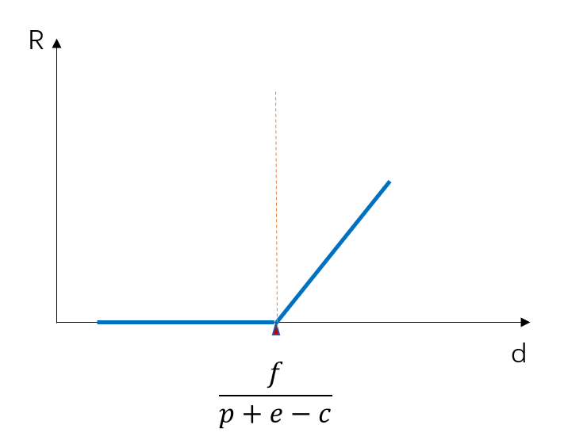

可以看出，此时的后悔值关于需求是单调非减的，因此无论实际需求的不确定性区间覆盖图中①②的哪几段，令DM最后悔的需求值一定是落于区间边界处的。

1. 若DM采取的是订货策略，，且

此时DM的后悔值函数为：

可以看出，此时的后悔值函数为凹函数，因此无论实际需求的不确定性区间覆盖图中③④⑤的哪几段，使得后悔值最大的需求取值一定落在区间的边界处。

1. 若DM采取的是订货策略，，且

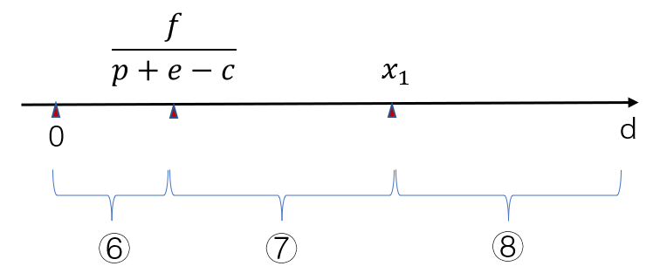

此时DM的后悔值函数为：

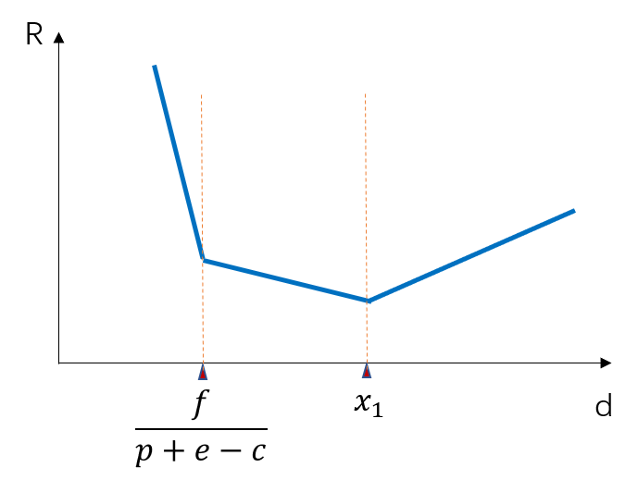

可以看出，此时的后悔值函数为凹函数，因此无论实际需求的不确定性区间覆盖图中⑥⑦⑧的哪几段，使得后悔值最大的需求取值一定落在区间的边界处。

综合以上三种情况可知，无论DM采用了何种订货策略，让其最后悔的需求值一定是落在需求区间的边界处。

**引理3**：让DM最后悔的需求取上界或是下界，不仅取决于DM做出的订货决策 和，也取决于实际需求区间的上下界的相对位置关系。

**证明3**：根据引理2，可以依据DM在第一阶段中做出的订货决策，将所有情况分为三大类：

1. 若DM采取的是不订货策略，,

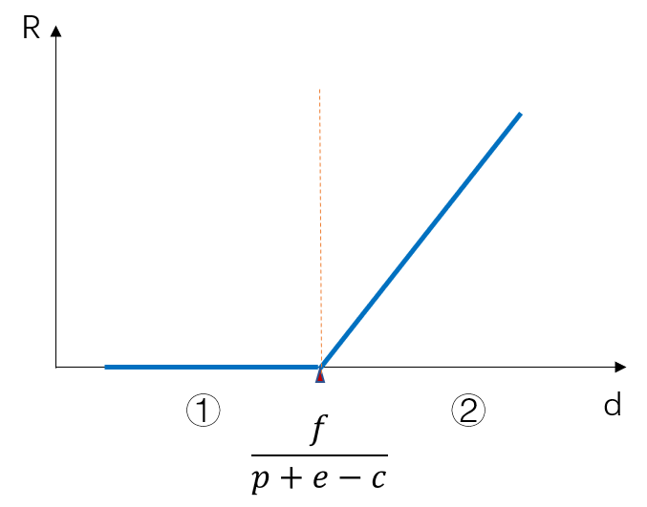

讨论区间 与节点 的位置关系

1. 若,即区间 覆盖区间①

AD的最优策略，

此时

1. 若,即区间 覆盖区间①②

AD的最优策略，

此时

1. 若,即区间 覆盖区间②

AD的最优策略，

此时

1. 若DM采取的是订货策略，，且



讨论区间 与节点 和 的位置关系

1. 若, 即区间 覆盖区间③

AD的最优策略，

此时

1. 若 ，即区间 覆盖区间③④

AD的最优策略，

此时

1. 若,即区间 覆盖区间③④⑤

此时需要比较和的大小关系

当 时，

AD的最优策略，

此时

当 时，

AD的最优策略，

此时

1. 若 ，即区间 覆盖区间④

AD的最优策略，

此时

1. 若，即区间 覆盖区间④⑤

AD的最优策略，

此时

1. 若，即区间 覆盖区间⑤

AD的最优策略，

此时

1. 若DM采取的是订货策略，，且

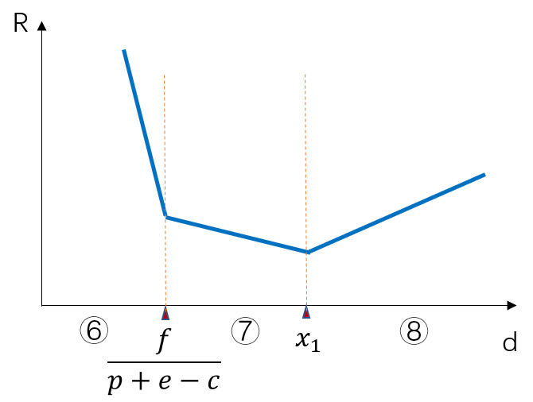

讨论区间 与节点 和 的位置关系

1. 若 ，即区间 覆盖区间⑥

AD的最优策略，

此时

1. 若 ，即区间 覆盖区间⑥⑦

AD的最优策略，

此时

1. 若 ，即区间 覆盖区间⑥⑦⑧

此时需要比较和的大小关系

当 时，

AD的最优策略，

此时

当 时，

AD的最优策略，

此时

1. 若 ，即区间 覆盖区间⑦

AD的最优策略，

此时

1. 若 ，即区间 覆盖区间⑦⑧

此时需要比较和的大小关系

当 时，

AD的最优策略，

此时

当 时，

AD的最优策略，

此时

1. 若 ，即区间 覆盖区间⑧

AD的最优策略，

此时

**引理4**：DM在需求区间不确定的情况下，最优订货策略受到与区间端点的位置有关。同时存在一个临界点，当整个需求区间位于临界点左侧时，不订货为最优策略；当需求区间覆盖临界点时，最优策略的订货与否与两端点和临界点的相对位置有关；当需求区间位于临界点右侧时，最优策略是订货，且最优订货量与区间端点值有关。

**证明4**：根据引理3中证明的部分，可以得到在DM做出不同的订货策略时，AD所制定的最优需求，即DM面临的最坏情况。本条引理的目的则是求解DM在这种最坏情况下，尽可能使得后悔值最小的订货策略。

1. 若采取不订货策略，即

根据引理3中划分的情况，当需求的不确定区间断点与临界点位置关系变化时，最坏情况下的最大后悔值也不相同:

1. 若采取订货策略，

由于在引理3中证明过的，AD给DM的最不理想需求情况与实际需求区间端点值、以及AD针对需求值进行最优订货决策时的需求临界值有关，因此，在考虑DM的最优订货决策时也需要考虑这些分类因素。

1. 若

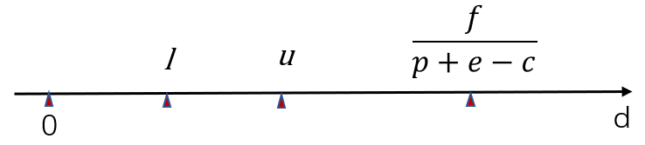

A.当 ,对应引理3中的情况7),此时

此时DM为了使后悔值最小，采取的最优策略是

B.当 ,对应引理3中的情况5),此时

此时DM为了使后悔值最小，采取的最优策略是

C.当 ,对应引理3中的情况4),此时

此时DM为了使后悔值最小，采取的最优策略是

D.当, 对应引理3中的情况10],此时

此时DM为了使后悔值最小，采取的最优策略是

综合ABCD四种情况下的最小最大后悔值，经过比较可知：

因此，当不确定性需求区间整体位于临界点左侧时，DM若选择订货，此时的最优策略是

1. 若

图示

E.当 ,对应引理3中的情况8),此时

此时DM为了使后悔值最小，采取的最优策略是

F.当 ,对应引理3中的情况6),此时需要比较和的大小关系

此时DM为了使后悔值最小，采取的最优策略是

G. 当 ,对应引理3中的情况12], 此时需要比较和的大小关系

此时DM为了使后悔值最小，采取的最优策略是

H. 当 ,对应引理3中的情况11)，此时

此时DM为了使后悔值最小，采取的最优策略是

综合EFGH四种情况下的最小最大后悔值，经过比较可知：

因此，当不确定性需求区间覆盖临界点时，DM若选择订货，此时的最优策略是

1. 若

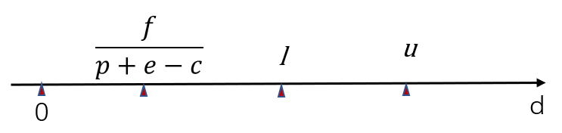

I. 当 ,对应引理3中的情况9),此时

此时DM为了使后悔值最小，采取的最优策略是

J. 当 ,对应引理3中的情况15),此时

此时DM为了使后悔值最小，采取的最优策略是

K. 当 ,对应引理3中的情况14),此时需要比较和的大小关系

此时DM为了使后悔值最小，采取的最优策略是=

L. 当 ，对应引理3中的情况13),此时

此时DM为了使后悔值最小，采取的最优策略是

综合IJKL四种情况下的最小最大后悔值，经过比较可知：

因此，当不确定性需求区间整体位于临界点右侧时，DM若选择订货，此时的最优策略是

基于以上过程，可以总结分别在订货和不订货策略下，对于最不理想情况下的最小化后悔值，根据需求区间 的端点实际分布情况，可以将不同情境下订货和不订货策略所面临的最小化后悔值进行比较，从而得出DM在需求未知情况下的最优决策如下：

* 1. 当 时，，采取不订货较优
  2. 当 时，DM的最优策略与区间端点值有关，令订货和不订货决策下，最小后悔值相等，可以得到一个临界条件，即

当大于该临界点时，订货决策下的最小后悔值小于不订货决策下的最小后悔值，因此此时采取订货策略较优；反之，采取不订货策略较优。综上，该种区间分布情况下，DM的综合最优策略如下：

* 1. 当 时，，采取订货较优

**附录B：数据表**

1. **区间[0,20], MMR、MER、L、M、U策略以及理想情况下的收益对比**

|  |  |  |  |  |  |  |
| --- | --- | --- | --- | --- | --- | --- |
| d | L | M | U | MMR | MER | IDEAL |
| 0 | 0 | -130 | -160 | 0 | 0 | 0 |
| 1 | -4 | -121 | -151 | -4 | -4 | -4 |
| 2 | -8 | -112 | -142 | -8 | -8 | -8 |
| 3 | -12 | -103 | -133 | -12 | -12 | -12 |
| 4 | -16 | -94 | -124 | -16 | -16 | -16 |
| 5 | -20 | -85 | -115 | -20 | -20 | -20 |
| 6 | -24 | -76 | -106 | -24 | -24 | -24 |
| 7 | -28 | -67 | -97 | -28 | -28 | -28 |
| 8 | -32 | -58 | -88 | -32 | -32 | -32 |
| 9 | -36 | -49 | -79 | -36 | -36 | -36 |
| 10 | -40 | -40 | -70 | -40 | -40 | -40 |
| 11 | -44 | -44 | -61 | -44 | -44 | -34 |
| 12 | -48 | -48 | -52 | -48 | -48 | -28 |
| 13 | -52 | -52 | -43 | -52 | -52 | -22 |
| 14 | -56 | -56 | -34 | -56 | -56 | -16 |
| 15 | -60 | -60 | -25 | -60 | -60 | -10 |
| 16 | -64 | -64 | -16 | -64 | -64 | -4 |
| 17 | -68 | -68 | -7 | -68 | -68 | 2 |
| 18 | -72 | -72 | 2 | -72 | -72 | 8 |
| 19 | -76 | -76 | 11 | -76 | -76 | 14 |
| 20 | -80 | -80 | 20 | -80 | -80 | 20 |
| AVE | -40 | -74.0476 | -70 | -40 | -40 |  |

1. **区间[0,50], MMR、MER、L、M、U策略以及理想情况下的收益对比**

|  |  |  |  |  |  |  |
| --- | --- | --- | --- | --- | --- | --- |
| d | L | M | U | MMR | MER | IDEAL |
| 0 | 0 | -175 | -250 | -192.308 | -215.385 | 0 |
| 1 | -4 | -166 | -241 | -183.308 | -206.385 | -4 |
| 2 | -8 | -157 | -232 | -174.308 | -197.385 | -8 |
| 3 | -12 | -148 | -223 | -165.308 | -188.385 | -12 |
| 4 | -16 | -139 | -214 | -156.308 | -179.385 | -16 |
| 5 | -20 | -130 | -205 | -147.308 | -170.385 | -20 |
| 6 | -24 | -121 | -196 | -138.308 | -161.385 | -24 |
| 7 | -28 | -112 | -187 | -129.308 | -152.385 | -28 |
| 8 | -32 | -103 | -178 | -120.308 | -143.385 | -32 |
| 9 | -36 | -94 | -169 | -111.308 | -134.385 | -36 |
| 10 | -40 | -85 | -160 | -102.308 | -125.385 | -40 |
| 11 | -44 | -76 | -151 | -93.3077 | -116.385 | -34 |
| 12 | -48 | -67 | -142 | -84.3077 | -107.385 | -28 |
| 13 | -52 | -58 | -133 | -75.3077 | -98.3846 | -22 |
| 14 | -56 | -49 | -124 | -66.3077 | -89.3846 | -16 |
| 15 | -60 | -40 | -115 | -57.3077 | -80.3846 | -10 |
| 16 | -64 | -31 | -106 | -48.3077 | -71.3846 | -4 |
| 17 | -68 | -22 | -97 | -39.3077 | -62.3846 | 2 |
| 18 | -72 | -13 | -88 | -30.3077 | -53.3846 | 8 |
| 19 | -76 | -4 | -79 | -21.3077 | -44.3846 | 14 |
| 20 | -80 | 5 | -70 | -12.3077 | -35.3846 | 20 |
| 21 | -84 | 14 | -61 | -3.30769 | -26.3846 | 26 |
| 22 | -88 | 23 | -52 | 5.692308 | -17.3846 | 32 |
| 23 | -92 | 32 | -43 | 14.69231 | -8.38462 | 38 |
| 24 | -96 | 41 | -34 | 23.69231 | 0.615385 | 44 |
| 25 | -100 | 50 | -25 | 32.69231 | 9.615385 | 50 |
| 26 | -104 | 46 | -16 | 41.69231 | 18.61538 | 56 |
| 27 | -108 | 42 | -7 | 50.69231 | 27.61538 | 62 |
| 28 | -112 | 38 | 2 | 59.69231 | 36.61538 | 68 |
| 29 | -116 | 34 | 11 | 68.69231 | 45.61538 | 74 |
| 30 | -120 | 30 | 20 | 77.69231 | 54.61538 | 80 |
| 31 | -124 | 26 | 29 | 83.69231 | 63.61538 | 86 |
| 32 | -128 | 22 | 38 | 79.69231 | 72.61538 | 92 |
| 33 | -132 | 18 | 47 | 75.69231 | 81.61538 | 98 |
| 34 | -136 | 14 | 56 | 71.69231 | 90.61538 | 104 |
| 35 | -140 | 10 | 65 | 67.69231 | 99.61538 | 110 |
| 36 | -144 | 6 | 74 | 63.69231 | 108.6154 | 116 |
| 37 | -148 | 2 | 83 | 59.69231 | 117.6154 | 122 |
| 38 | -152 | -2 | 92 | 55.69231 | 126.6154 | 128 |
| 39 | -156 | -6 | 101 | 51.69231 | 128.6154 | 134 |
| 40 | -160 | -10 | 110 | 47.69231 | 124.6154 | 140 |
| 41 | -164 | -14 | 119 | 43.69231 | 120.6154 | 146 |
| 42 | -168 | -18 | 128 | 39.69231 | 116.6154 | 152 |
| 43 | -172 | -22 | 137 | 35.69231 | 112.6154 | 158 |
| 44 | -176 | -26 | 146 | 31.69231 | 108.6154 | 164 |
| 45 | -180 | -30 | 155 | 27.69231 | 104.6154 | 170 |
| 46 | -184 | -34 | 164 | 23.69231 | 100.6154 | 176 |
| 47 | -188 | -38 | 173 | 19.69231 | 96.61538 | 182 |
| 48 | -192 | -42 | 182 | 15.69231 | 92.61538 | 188 |
| 49 | -196 | -46 | 191 | 11.69231 | 88.61538 | 194 |
| 50 | -200 | -50 | 200 | 7.692308 | 84.61538 | 200 |
| AVE | -100 | -32.8431 | -25 | -16.9155 | -8.8552 |  |

1. **区间[5,20], MMR、MER、L、M、U策略以及理想情况下的收益对比**

|  |  |  |  |  |  |  |
| --- | --- | --- | --- | --- | --- | --- |
| d | L | M | U | MMR | MER | IDEAL |
| 5 | -70 | -92.5 | -115 | -93.0769 | -104.615 | -20 |
| 6 | -74 | -83.5 | -106 | -84.0769 | -95.6154 | -24 |
| 7 | -78 | -74.5 | -97 | -75.0769 | -86.6154 | -28 |
| 8 | -82 | -65.5 | -88 | -66.0769 | -77.6154 | -32 |
| 9 | -86 | -56.5 | -79 | -57.0769 | -68.6154 | -36 |
| 10 | -90 | -47.5 | -70 | -48.0769 | -59.6154 | -40 |
| 11 | -94 | -38.5 | -61 | -39.0769 | -50.6154 | -34 |
| 12 | -98 | -29.5 | -52 | -30.0769 | -41.6154 | -28 |
| 13 | -102 | -27 | -43 | -25.0769 | -32.6154 | -22 |
| 14 | -106 | -31 | -34 | -29.0769 | -23.6154 | -16 |
| 15 | -110 | -35 | -25 | -33.0769 | -14.6154 | -10 |
| 16 | -114 | -39 | -16 | -37.0769 | -5.61538 | -4 |
| 17 | -118 | -43 | -7 | -41.0769 | -2.61538 | 2 |
| 18 | -122 | -47 | 2 | -45.0769 | -6.61538 | 8 |
| 19 | -126 | -51 | 11 | -49.0769 | -10.6154 | 14 |
| 20 | -130 | -55 | 20 | -53.0769 | -14.6154 | 20 |
| AVE | -100 | -51 | -47.5 | -50.3269 | -43.4904 |  |

1. **区间[5,50], MMR、MER、L、M、U策略以及理想情况下的收益对比**

|  |  |  |  |  |  |  |
| --- | --- | --- | --- | --- | --- | --- |
| d | L | M | U | MMR | MER | IDEAL |
| 5 | -70 | -137.5 | -205 | -162.308 | -173.846 | -20 |
| 6 | -74 | -128.5 | -196 | -153.308 | -164.846 | -24 |
| 7 | -78 | -119.5 | -187 | -144.308 | -155.846 | -28 |
| 8 | -82 | -110.5 | -178 | -135.308 | -146.846 | -32 |
| 9 | -86 | -101.5 | -169 | -126.308 | -137.846 | -36 |
| 10 | -90 | -92.5 | -160 | -117.308 | -128.846 | -40 |
| 11 | -94 | -83.5 | -151 | -108.308 | -119.846 | -34 |
| 12 | -98 | -74.5 | -142 | -99.3077 | -110.846 | -28 |
| 13 | -102 | -65.5 | -133 | -90.3077 | -101.846 | -22 |
| 14 | -106 | -56.5 | -124 | -81.3077 | -92.8462 | -16 |
| 15 | -110 | -47.5 | -115 | -72.3077 | -83.8462 | -10 |
| 16 | -114 | -38.5 | -106 | -63.3077 | -74.8462 | -4 |
| 17 | -118 | -29.5 | -97 | -54.3077 | -65.8462 | 2 |
| 18 | -122 | -20.5 | -88 | -45.3077 | -56.8462 | 8 |
| 19 | -126 | -11.5 | -79 | -36.3077 | -47.8462 | 14 |
| 20 | -130 | -2.5 | -70 | -27.3077 | -38.8462 | 20 |
| 21 | -134 | 6.5 | -61 | -18.3077 | -29.8462 | 26 |
| 22 | -138 | 15.5 | -52 | -9.30769 | -20.8462 | 32 |
| 23 | -142 | 24.5 | -43 | -0.30769 | -11.8462 | 38 |
| 24 | -146 | 33.5 | -34 | 8.692308 | -2.84615 | 44 |
| 25 | -150 | 42.5 | -25 | 17.69231 | 6.153846 | 50 |
| 26 | -154 | 51.5 | -16 | 26.69231 | 15.15385 | 56 |
| 27 | -158 | 60.5 | -7 | 35.69231 | 24.15385 | 62 |
| 28 | -162 | 63 | 2 | 44.69231 | 33.15385 | 68 |
| 29 | -166 | 59 | 11 | 53.69231 | 42.15385 | 74 |
| 30 | -170 | 55 | 20 | 62.69231 | 51.15385 | 80 |
| 31 | -174 | 51 | 29 | 71.69231 | 60.15385 | 86 |
| 32 | -178 | 47 | 38 | 80.69231 | 69.15385 | 92 |
| 33 | -182 | 43 | 47 | 89.69231 | 78.15385 | 98 |
| 34 | -186 | 39 | 56 | 98.69231 | 87.15385 | 104 |
| 35 | -190 | 35 | 65 | 107.6923 | 96.15385 | 110 |
| 36 | -194 | 31 | 74 | 113.6923 | 105.1538 | 116 |
| 37 | -198 | 27 | 83 | 109.6923 | 114.1538 | 122 |
| 38 | -202 | 23 | 92 | 105.6923 | 123.1538 | 128 |
| 39 | -206 | 19 | 101 | 101.6923 | 132.1538 | 134 |
| 40 | -210 | 15 | 110 | 97.69231 | 136.1538 | 140 |
| 41 | -214 | 11 | 119 | 93.69231 | 132.1538 | 146 |
| 42 | -218 | 7 | 128 | 89.69231 | 128.1538 | 152 |
| 43 | -222 | 3 | 137 | 85.69231 | 124.1538 | 158 |
| 44 | -226 | -1 | 146 | 81.69231 | 120.1538 | 164 |
| 45 | -230 | -5 | 155 | 77.69231 | 116.1538 | 170 |
| 46 | -234 | -9 | 164 | 73.69231 | 112.1538 | 176 |
| 47 | -238 | -13 | 173 | 69.69231 | 108.1538 | 182 |
| 48 | -242 | -17 | 182 | 65.69231 | 104.1538 | 188 |
| 49 | -246 | -21 | 191 | 61.69231 | 100.1538 | 194 |
| 50 | -250 | -25 | 200 | 57.69231 | 96.15385 | 200 |
| AVE | -160 | -9.75 | -2.5 | 9.540134 | 11.91472 |  |

1. **区间[8,20],MMR、MER、L、M、U策略以及理想情况下的收益对比**

|  |  |  |  |  |  |  |
| --- | --- | --- | --- | --- | --- | --- |
| d | L | M | U | MMR | MER | IDEAL |
| 8 | -52 | -70 | -88 | -75.0769 | -79.6923 | -32 |
| 9 | -56 | -61 | -79 | -66.0769 | -70.6923 | -36 |
| 10 | -60 | -52 | -70 | -57.0769 | -61.6923 | -40 |
| 11 | -64 | -43 | -61 | -48.0769 | -52.6923 | -34 |
| 12 | -68 | -34 | -52 | -39.0769 | -43.6923 | -28 |
| 13 | -72 | -25 | -43 | -30.0769 | -34.6923 | -22 |
| 14 | -76 | -16 | -34 | -21.0769 | -25.6923 | -16 |
| 15 | -80 | -20 | -25 | -12.0769 | -16.6923 | -10 |
| 16 | -84 | -24 | -16 | -7.07692 | -7.69231 | -4 |
| 17 | -88 | -28 | -7 | -11.0769 | 1.307692 | 2 |
| 18 | -92 | -32 | 2 | -15.0769 | 0.307692 | 8 |
| 19 | -96 | -36 | 11 | -19.0769 | -3.69231 | 14 |
| 20 | -100 | -40 | 20 | -23.0769 | -7.69231 | 20 |
| AVE | -76 | -37 | -34 | -32.6154 | -31 |  |

1. **区间[8,50], MMR、MER、L、M、U策略以及理想情况下的收益对比**

|  |  |  |  |  |  |  |
| --- | --- | --- | --- | --- | --- | --- |
| d | L | M | U | MMR | MER | IDEAL |
| 8 | -52 | -115 | -178 | -144.308 | -148.923 | -32 |
| 9 | -56 | -106 | -169 | -135.308 | -139.923 | -36 |
| 10 | -60 | -97 | -160 | -126.308 | -130.923 | -40 |
| 11 | -64 | -88 | -151 | -117.308 | -121.923 | -34 |
| 12 | -68 | -79 | -142 | -108.308 | -112.923 | -28 |
| 13 | -72 | -70 | -133 | -99.3077 | -103.923 | -22 |
| 14 | -76 | -61 | -124 | -90.3077 | -94.9231 | -16 |
| 15 | -80 | -52 | -115 | -81.3077 | -85.9231 | -10 |
| 16 | -84 | -43 | -106 | -72.3077 | -76.9231 | -4 |
| 17 | -88 | -34 | -97 | -63.3077 | -67.9231 | 2 |
| 18 | -92 | -25 | -88 | -54.3077 | -58.9231 | 8 |
| 19 | -96 | -16 | -79 | -45.3077 | -49.9231 | 14 |
| 20 | -100 | -7 | -70 | -36.3077 | -40.9231 | 20 |
| 21 | -104 | 2 | -61 | -27.3077 | -31.9231 | 26 |
| 22 | -108 | 11 | -52 | -18.3077 | -22.9231 | 32 |
| 23 | -112 | 20 | -43 | -9.30769 | -13.9231 | 38 |
| 24 | -116 | 29 | -34 | -0.30769 | -4.92308 | 44 |
| 25 | -120 | 38 | -25 | 8.692308 | 4.076923 | 50 |
| 26 | -124 | 47 | -16 | 17.69231 | 13.07692 | 56 |
| 27 | -128 | 56 | -7 | 26.69231 | 22.07692 | 62 |
| 28 | -132 | 65 | 2 | 35.69231 | 31.07692 | 68 |
| 29 | -136 | 74 | 11 | 44.69231 | 40.07692 | 74 |
| 30 | -140 | 70 | 20 | 53.69231 | 49.07692 | 80 |
| 31 | -144 | 66 | 29 | 62.69231 | 58.07692 | 86 |
| 32 | -148 | 62 | 38 | 71.69231 | 67.07692 | 92 |
| 33 | -152 | 58 | 47 | 80.69231 | 76.07692 | 98 |
| 34 | -156 | 54 | 56 | 89.69231 | 85.07692 | 104 |
| 35 | -160 | 50 | 65 | 98.69231 | 94.07692 | 110 |
| 36 | -164 | 46 | 74 | 107.6923 | 103.0769 | 116 |
| 37 | -168 | 42 | 83 | 116.6923 | 112.0769 | 122 |
| 38 | -172 | 38 | 92 | 125.6923 | 121.0769 | 128 |
| 39 | -176 | 34 | 101 | 131.6923 | 130.0769 | 134 |
| 40 | -180 | 30 | 110 | 127.6923 | 139.0769 | 140 |
| 41 | -184 | 26 | 119 | 123.6923 | 139.0769 | 146 |
| 42 | -188 | 22 | 128 | 119.6923 | 135.0769 | 152 |
| 43 | -192 | 18 | 137 | 115.6923 | 131.0769 | 158 |
| 44 | -196 | 14 | 146 | 111.6923 | 127.0769 | 164 |
| 45 | -200 | 10 | 155 | 107.6923 | 123.0769 | 170 |
| 46 | -204 | 6 | 164 | 103.6923 | 119.0769 | 176 |
| 47 | -208 | 2 | 173 | 99.69231 | 115.0769 | 182 |
| 48 | -212 | -2 | 182 | 95.69231 | 111.0769 | 188 |
| 49 | -216 | -6 | 191 | 91.69231 | 107.0769 | 194 |
| 50 | -220 | -10 | 200 | 87.69231 | 103.0769 | 200 |
| AVE | -136 | 4.162791 | 11 | 23.90161 | 24.37925 |  |

1. **区间[10,50], MMR、MER、L、M、U策略以及理想情况下的收益对比**

|  |  |  |  |  |  |  |
| --- | --- | --- | --- | --- | --- | --- |
| d | L | M | U | MMR | MER | IDEAL |
| 10 | -40 | -100 | -160 | -132.308 | -132.308 | -40 |
| 11 | -44 | -91 | -151 | -123.308 | -123.308 | -34 |
| 12 | -48 | -82 | -142 | -114.308 | -114.308 | -28 |
| 13 | -52 | -73 | -133 | -105.308 | -105.308 | -22 |
| 14 | -56 | -64 | -124 | -96.3077 | -96.3077 | -16 |
| 15 | -60 | -55 | -115 | -87.3077 | -87.3077 | -10 |
| 16 | -64 | -46 | -106 | -78.3077 | -78.3077 | -4 |
| 17 | -68 | -37 | -97 | -69.3077 | -69.3077 | 2 |
| 18 | -72 | -28 | -88 | -60.3077 | -60.3077 | 8 |
| 19 | -76 | -19 | -79 | -51.3077 | -51.3077 | 14 |
| 20 | -80 | -10 | -70 | -42.3077 | -42.3077 | 20 |
| 21 | -84 | -1 | -61 | -33.3077 | -33.3077 | 26 |
| 22 | -88 | 8 | -52 | -24.3077 | -24.3077 | 32 |
| 23 | -92 | 17 | -43 | -15.3077 | -15.3077 | 38 |
| 24 | -96 | 26 | -34 | -6.30769 | -6.30769 | 44 |
| 25 | -100 | 35 | -25 | 2.692308 | 2.692308 | 50 |
| 26 | -104 | 44 | -16 | 11.69231 | 11.69231 | 56 |
| 27 | -108 | 53 | -7 | 20.69231 | 20.69231 | 62 |
| 28 | -112 | 62 | 2 | 29.69231 | 29.69231 | 68 |
| 29 | -116 | 71 | 11 | 38.69231 | 38.69231 | 74 |
| 30 | -120 | 80 | 20 | 47.69231 | 47.69231 | 80 |
| 31 | -124 | 76 | 29 | 56.69231 | 56.69231 | 86 |
| 32 | -128 | 72 | 38 | 65.69231 | 65.69231 | 92 |
| 33 | -132 | 68 | 47 | 74.69231 | 74.69231 | 98 |
| 34 | -136 | 64 | 56 | 83.69231 | 83.69231 | 104 |
| 35 | -140 | 60 | 65 | 92.69231 | 92.69231 | 110 |
| 36 | -144 | 56 | 74 | 101.6923 | 101.6923 | 116 |
| 37 | -148 | 52 | 83 | 110.6923 | 110.6923 | 122 |
| 38 | -152 | 48 | 92 | 119.6923 | 119.6923 | 128 |
| 39 | -156 | 44 | 101 | 128.6923 | 128.6923 | 134 |
| 40 | -160 | 40 | 110 | 137.6923 | 137.6923 | 140 |
| 41 | -164 | 36 | 119 | 143.6923 | 143.6923 | 146 |
| 42 | -168 | 32 | 128 | 139.6923 | 139.6923 | 152 |
| 43 | -172 | 28 | 137 | 135.6923 | 135.6923 | 158 |
| 44 | -176 | 24 | 146 | 131.6923 | 131.6923 | 164 |
| 45 | -180 | 20 | 155 | 127.6923 | 127.6923 | 170 |
| 46 | -184 | 16 | 164 | 123.6923 | 123.6923 | 176 |
| 47 | -188 | 12 | 173 | 119.6923 | 119.6923 | 182 |
| 48 | -192 | 8 | 182 | 115.6923 | 115.6923 | 188 |
| 49 | -196 | 4 | 191 | 111.6923 | 111.6923 | 194 |
| 50 | -200 | 0 | 200 | 107.6923 | 107.6923 | 200 |
| AVE | -120 | 13.41463 | 20 | 32.69231 | 32.69231 |  |

1. **区间[20,100], MMR、MER、L、M、U策略以及理想情况下的收益对比**

|  |  |  |  |  |  |  |
| --- | --- | --- | --- | --- | --- | --- |
| d | L | M | U | MMR | MER | IDEAL |
| 20 | 20 | -100 | -220 | -164.615 | -164.615 | 20 |
| 21 | 16 | -91 | -211 | -155.615 | -155.615 | 26 |
| 22 | 12 | -82 | -202 | -146.615 | -146.615 | 32 |
| 23 | 8 | -73 | -193 | -137.615 | -137.615 | 38 |
| 24 | 4 | -64 | -184 | -128.615 | -128.615 | 44 |
| 25 | 0 | -55 | -175 | -119.615 | -119.615 | 50 |
| 26 | -4 | -46 | -166 | -110.615 | -110.615 | 56 |
| 27 | -8 | -37 | -157 | -101.615 | -101.615 | 62 |
| 28 | -12 | -28 | -148 | -92.6154 | -92.6154 | 68 |
| 29 | -16 | -19 | -139 | -83.6154 | -83.6154 | 74 |
| 30 | -20 | -10 | -130 | -74.6154 | -74.6154 | 80 |
| 31 | -24 | -1 | -121 | -65.6154 | -65.6154 | 86 |
| 32 | -28 | 8 | -112 | -56.6154 | -56.6154 | 92 |
| 33 | -32 | 17 | -103 | -47.6154 | -47.6154 | 98 |
| 34 | -36 | 26 | -94 | -38.6154 | -38.6154 | 104 |
| 35 | -40 | 35 | -85 | -29.6154 | -29.6154 | 110 |
| 36 | -44 | 44 | -76 | -20.6154 | -20.6154 | 116 |
| 37 | -48 | 53 | -67 | -11.6154 | -11.6154 | 122 |
| 38 | -52 | 62 | -58 | -2.61538 | -2.61538 | 128 |
| 39 | -56 | 71 | -49 | 6.384615 | 6.384615 | 134 |
| 40 | -60 | 80 | -40 | 15.38462 | 15.38462 | 140 |
| 41 | -64 | 89 | -31 | 24.38462 | 24.38462 | 146 |
| 42 | -68 | 98 | -22 | 33.38462 | 33.38462 | 152 |
| 43 | -72 | 107 | -13 | 42.38462 | 42.38462 | 158 |
| 44 | -76 | 116 | -4 | 51.38462 | 51.38462 | 164 |
| 45 | -80 | 125 | 5 | 60.38462 | 60.38462 | 170 |
| 46 | -84 | 134 | 14 | 69.38462 | 69.38462 | 176 |
| 47 | -88 | 143 | 23 | 78.38462 | 78.38462 | 182 |
| 48 | -92 | 152 | 32 | 87.38462 | 87.38462 | 188 |
| 49 | -96 | 161 | 41 | 96.38462 | 96.38462 | 194 |
| 50 | -100 | 170 | 50 | 105.3846 | 105.3846 | 200 |
| 51 | -104 | 179 | 59 | 114.3846 | 114.3846 | 206 |
| 52 | -108 | 188 | 68 | 123.3846 | 123.3846 | 212 |
| 53 | -112 | 197 | 77 | 132.3846 | 132.3846 | 218 |
| 54 | -116 | 206 | 86 | 141.3846 | 141.3846 | 224 |
| 55 | -120 | 215 | 95 | 150.3846 | 150.3846 | 230 |
| 56 | -124 | 224 | 104 | 159.3846 | 159.3846 | 236 |
| 57 | -128 | 233 | 113 | 168.3846 | 168.3846 | 242 |
| 58 | -132 | 242 | 122 | 177.3846 | 177.3846 | 248 |
| 59 | -136 | 251 | 131 | 186.3846 | 186.3846 | 254 |
| 60 | -140 | 260 | 140 | 195.3846 | 195.3846 | 260 |
| 61 | -144 | 256 | 149 | 204.3846 | 204.3846 | 266 |
| 62 | -148 | 252 | 158 | 213.3846 | 213.3846 | 272 |
| 63 | -152 | 248 | 167 | 222.3846 | 222.3846 | 278 |
| 64 | -156 | 244 | 176 | 231.3846 | 231.3846 | 284 |
| 65 | -160 | 240 | 185 | 240.3846 | 240.3846 | 290 |
| 66 | -164 | 236 | 194 | 249.3846 | 249.3846 | 296 |
| 67 | -168 | 232 | 203 | 258.3846 | 258.3846 | 302 |
| 68 | -172 | 228 | 212 | 267.3846 | 267.3846 | 308 |
| 69 | -176 | 224 | 221 | 276.3846 | 276.3846 | 314 |
| 70 | -180 | 220 | 230 | 285.3846 | 285.3846 | 320 |
| 71 | -184 | 216 | 239 | 294.3846 | 294.3846 | 326 |
| 72 | -188 | 212 | 248 | 303.3846 | 303.3846 | 332 |
| 73 | -192 | 208 | 257 | 312.3846 | 312.3846 | 338 |
| 74 | -196 | 204 | 266 | 321.3846 | 321.3846 | 344 |
| 75 | -200 | 200 | 275 | 330.3846 | 330.3846 | 350 |
| 76 | -204 | 196 | 284 | 339.3846 | 339.3846 | 356 |
| 77 | -208 | 192 | 293 | 348.3846 | 348.3846 | 362 |
| 78 | -212 | 188 | 302 | 357.3846 | 357.3846 | 368 |
| 79 | -216 | 184 | 311 | 366.3846 | 366.3846 | 374 |
| 80 | -220 | 180 | 320 | 375.3846 | 375.3846 | 380 |
| 81 | -224 | 176 | 329 | 384.3846 | 384.3846 | 386 |
| 82 | -228 | 172 | 338 | 387.3846 | 387.3846 | 392 |
| 83 | -232 | 168 | 347 | 383.3846 | 383.3846 | 398 |
| 84 | -236 | 164 | 356 | 379.3846 | 379.3846 | 404 |
| 85 | -240 | 160 | 365 | 375.3846 | 375.3846 | 410 |
| 86 | -244 | 156 | 374 | 371.3846 | 371.3846 | 416 |
| 87 | -248 | 152 | 383 | 367.3846 | 367.3846 | 422 |
| 88 | -252 | 148 | 392 | 363.3846 | 363.3846 | 428 |
| 89 | -256 | 144 | 401 | 359.3846 | 359.3846 | 434 |
| 90 | -260 | 140 | 410 | 355.3846 | 355.3846 | 440 |
| 91 | -264 | 136 | 419 | 351.3846 | 351.3846 | 446 |
| 92 | -268 | 132 | 428 | 347.3846 | 347.3846 | 452 |
| 93 | -272 | 128 | 437 | 343.3846 | 343.3846 | 458 |
| 94 | -276 | 124 | 446 | 339.3846 | 339.3846 | 464 |
| 95 | -280 | 120 | 455 | 335.3846 | 335.3846 | 470 |
| 96 | -284 | 116 | 464 | 331.3846 | 331.3846 | 476 |
| 97 | -288 | 112 | 473 | 327.3846 | 327.3846 | 482 |
| 98 | -292 | 108 | 482 | 323.3846 | 323.3846 | 488 |
| 99 | -296 | 104 | 491 | 319.3846 | 319.3846 | 494 |
| 100 | -300 | 100 | 500 | 315.3846 | 315.3846 | 500 |
| AVE | -140 | 128.3951 | 140 | 166.5328 | 166.5328 |  |



**本科毕业设计（论文）任务书**

题 目 区间不确定性需求下订货问题的鲁棒优化研究

（任务起止日期：2021 年 11月 2日～2022 年 6月5日）

院 系 管理学院

专业班级 管实1801班

姓 名 余 鉴

学 号 U201816052

指导教师 李 锋

教研室（系、所）负责人 20 年 月 日审查

院（系）负责人 20 年 月 日批准

|  |
| --- |
| 课题内容：  本课题源自于自然科学基金面上项目《非确定性供应链信息下生产与运输协同优化理论与方法研究》，在与某食品零售企业的合作项目中了解到，在实际的零售企业运行过程中，受到各种客观因素的影响，通过历史数据得到的需求预测通常是不准确的，尤其是新产品的投放市场。因此本课题的主要目的是研究在需求不确定性较高的情况下，企业如何根据有限的需求信息合理制定订货决策，使其在不理想的实际情况下也能取得较好的收益水平。 |
| 课题任务要求：   1. 实地调研，了解企业目前销售的需求预测方式和实际执行效果，以及新产品投放市场时实际面临的销售问题，合理刻画需求的高不确定性； 2. 根据调研结果总结实际情况，刻画企业在面临订货问题时的决策情景，参考现有文献研究中的建模方法，构建特定情境下合适的优化目标和优化模型； 3. 运用博弈论、运筹学、计算机技术以及相关理论依据求解模型的精确解，论证模型的可行性并给出结构性的决策参考； 4. 进行数值实验，论证模型在实际中的有效性，为企业管理者提供理论指导意见。 |
| 主要参考文献（由指导教师选定）  [1]Chen M, Chen Z L, Recent Developments in Dynamic Pricing Research: Multiple Products, Competition, and Limited Demand Information[J]. Production and Operations Management,2015,24(5):704-731.  [2]Chen M, Chen Z L, Robust Dynamic Pricing with Two Substitutable Products. Manufacturing & Service Operation Management,2017,27(12) 1-20.  [3] Chen M, Chen Z L, Optimal pricing to minimize maximum regret with  limited demand information[J]. Computers & Operations Research , 2020,124: 105070.  [4] Chen Z L, Hall N G, Kellerer H. Dynamic pricing to minimize maximum regret[J]. Production and Operations Management, 2017, 26(1): 47-63.  [5] Lin J, Ng T S. Robust multi-market newsvendor models with interval demand data[J]. European Journal of Operational Research, 2011, 212(2): 361-373.  [6] Zhang M H, Two-stage minimax regret robust uncapacitated lot-sizing problems with demand uncertainty[J].Operations Research Letters, 2011,39(1):342–345.  [7] Aissi H, Bazgan C, Vanderpooten D, Min–max and min–max regret versions of combinatorial optimization problems: a survey, European Journal of Operational Research[J],2009,197(2):427-438. |
| 同组设计者： |
| 指导教师签名：  年 月 日 |